МІНІСТЕРСТВО АГРАРНОЇ ПОЛІТИКИ ТА ПРОДОВОЛЬСТВА УКРАЇНИ
СУМСЬКИЙ НАЦІОНАЛЬНИЙ АГРАРНИЙ УНІВЕРСИТЕТ



ТРАКТОРИ І АВТОМОБІЛІ
Частина 1
Конструкція тракторів і автомобілів

Конспект лекцій
Частина 1

СУМИ – 2012

МІНІСТЕРСТВО АГРАРНОЇ ПОЛІТИКИ ТА ПРОДОВОЛЬСТВА УКРАЇНИ
СУМСЬКИЙ НАЦІОНАЛЬНИЙ АГРАРНИЙ УНІВЕРСИТЕТ
Кафедра „Трактори та сільськогосподарські машини ”

ТРАКТОРИ І АВТОМОБІЛІ
Частина 1
Конструкція тракторів і автомобілів

Конспект лекцій
Частина 1

для студентів 2 курсу (3 семестр) напрямку підготовки 6.100102
«Процеси машини та обладнання аграрного виробництва» денної та заочної форм навчання

СУМИ – 2012
ББК 40.72

УДК 631.37

Укладач: старший викладач Саєнко А. В.

Трактори і автомобілі. Частина 1. Конструкція тракторів і автомобілів. Конспект лекцій. Частина 1. Для студентів 2 курсу (3семестр) напрямку підготовки 6.100102 «Процеси машини та обладнання аграрного виробництва» денної та заочної форм навчання – Суми: СНАУ, 2012. – 49 с., табл. 1.

Лекції спрямовані на надання методичної допомоги студентам під час вивчення теоретичної частини курсу «Трактори і автомобілі».

Рецензенти:
Кандидат технічних наук, доцент кафедри „Експлуатація машин” – Саржанов О.А., Кандидат технічних наук, доцент кафедри „ Трактори та сільськогосподарські машини ” – Слугінов В.М.

Відповідальний за випуск: Саєнко А.В., старший викладач кафедри ТСГМ

Рекомендовано до видання вченою радою навчально-наукового інженерно-технологічного інституту СНАУ (Протокол № 9 від 22 травня 2012 р.

© Сумський національний аграрний університет, 2012 р.

Тематичний план
№  п/п | Назва розділу, теми | Кількість годин
№  п/п | Назва розділу, теми | денна форма | заочна форма
1 | 2 | 3 | 4
 | Частина 1
1. | Класифікація тракторів і автомобілів. Класифікація двигунів | 2 | 2
2. | Робочі процеси двигунів внутрішнього згоряння. Визначення основних геометричних параметрів КШМ. | 2 | 2
3. | Кривошипно-шатунний механізм двигунів внутрішнього згоряння. | 2 | -
 | Частина 2.
4. | Механізм газорозподілу. | 2 | 2
5. | Системи живлення двигунів, які працюють на газоподібних паливах. Нові системи подачі легких палив. | 2 | 2
 | Частина 3.
6. | Системи живлення дизельних двигунів. Регулювання дизелів. | 2 | 2
7. | Змащувальні системи. Системи охолодження. | 2 | 2

1 | 2 | 3 | 4
 | Частина 4.
8. | Системи електроживлення. | 2 | 2
9. | Системи запалювання. | 2 | 2
10. | Системи електричного пуску двигунів, освітлення, сигналізації і контролю. | 2 | -
11. | Цикли автотракторних двигунів. | 2 | -
12. | Тепловий розрахунок двигуна. | 2 | -
 | Частина 5.
13. | Характеристики двигунів. | 2 | 2
14. | Трансмісія. | 2 | 2
15. | Зчеплення. | 2 | -
16. | Коробки передач. | 2 | -
 | Разом годин: | 32 | 4

Зміст
1. | Класифікація тракторів і автомобілів. Класифікація двигунів | 6
2. | Робочі процеси двигунів внутрішнього згоряння. Визначення основних геометричних параметрів КШМ. | 28
3. | Кривошипно-шатунний механізм двигунів внутрішнього згоряння. | 41
4 | Література. | 60

Лекція 1.Класифікація тракиторів і автомобілів. Класифікація Двигунів
1.ЗАГАЛЬНІ ВІДОМОСТІ ПРО ТРАКТОРИ І АВТОМОБІЛІ
2.ЗАГАЛЬНА БУДОВА ТРАКТОРІВ

3.КЛАСИФІКАЦІЯ І ТИПАЖ ТРАКТОРІВ
4.КЛАСИФІКАЦІЯ І КОДУВАННЯ АВТОМОБІЛІВ
5. Класифікація Двигунів
1. Конспект лекції.
1.ЗАГАЛЬНІ ВІДОМОСТІ ПРО ТРАКТОРИ І АВТОМОБІЛІ
Перші колісні трактори з паровими двигунами з'явилися в Англії та Франції у 1830 р. Цього ж року петербуржець К. Янкевич розробив проект парового автомобіля. Перший гусеничний трактор з двома паровими двигунами і механічною трансмісією виготовлений Ф. Бліновим у 1880 р. Паросилові установки тракторів та автомобілів тоді були важкими, громіздкими й неекономічними, тому розвиток конструкцій істотно прискорився після створення О. Костовичем бензинового двигуна з іскровим запалюванням у 1884 р. Двигуни із самозапалюванням робочої суміші з'явилися у 90-х рр. минулого століття.
У 1930 р. з конвеєра Сталінградського (нині Волгоградського) тракторного заводу зійшов колісний трактор з гасовим двигуном СТЗ-15/30, через рік такі трактори виготовляли на Харківському тракторному заводі, а з 1934 р. — на Кі-ровському заводі у Ленінграді (тепер — Санкт-Петербург). До важливих кроків тракторної індустрії належать виготовлення дизельних двигунів (50-ті роки) і підвищення робочих швидкостей тракторів до 2,5 м/с у 60-х рр., а у 70-х — до 4 м/с (К-701,Т-150, Т-150К, МТЗ-80, МТЗ-82, ЮМЗ-6 Л/М та ін.).
На першість щодо створення автомобіля з двигуном внутрішнього згоряння претендували різні винахідники, але найчастіше такими називають німецьких конструкторів Даймлера і Бенца.
Даймлер сконструював свій автомобіль у 1886 р. Чотиритактний бензиновий двигун з'єднувався з ведучими колесами пасовою передачею з натяжним роликом. Запалювання робочої суміші здійснювалося запалювальною трубкою, яку перед запуском треба було розпекти до червоного кольору і вкрутити в циліндр.
Двигуни Бенца (спочатку дво-, потім — чотиритактні) мали електричне запалювання (від магнето). Путівку в життя автомобілі обох конструкторів отримали у Франції.
У нашій країні перший автомобіль з'явився в Одесі (1891 р., французький Панар-Левассор).
З часом автомобілі вдосконалювалися: пасові передачі зі шківами замінили шестеренні коробки передач з ланцюговими передачами, а згодом замість ланцюга почали застосовувати карданний вал (французький Рено, 1898 р.) і диференціал у ведучому мосту.
Першою серійною продукцією відомих автомобільних заводів Московського і Горьківського (тепер Нижній Новгород) були вантажівки АМО-Ф-15 (1924 р.), ГАЗ-АА (1932 р
2.ЗАГАЛЬНА БУДОВА ТРАКТОРІВ
Трактор — складна самохідна машина для переміщення й привода робочих органів мобільних машин та знарядь, перевезення вантажів на причепах, привода стаціонарних машин за допомогою вала відбору потужності (ВВП) або приводного шківа. Сільськогосподарським називається трактор, призначений для виконання робіт у рослинництві й тваринництві.
Трактор складається з двигуна, трансмісії, ходової частини, механізмів керування, робочого обладнання, електричного і допоміжного обладнання.
Двигун перетворює теплову енергію палива, що згоряє у циліндрах, у роботу — обертання колінчастого вала. На тракторах застосовують переважно дизельні двигуни з рідинним або повітряним охолодженням.
Трансмісія передає крутний момент від колінчастого вала двигуна до рушіїв і приймальних валів машин, що агрегатуються із трактором, створює можливість зміни його напряму й значення.
Ходова частина є опорою і перетворює обертовий рух коліс чи зірочок у поступальний рух машини.
.Робоче обладнання забезпечує використання потужності двигуна для привода робочих органів машин чи знарядь, керування ними та виконання інших функцій. Складається з роздільноагрегатної гідравлічної начіпної системи, гідрододовантажувачів ведучих коліс, ВВП, тягово- та опорнозчіпних пристроїв, приводного шківа.
Електричне обладнання застосовується для пуску двигуна, запалювання робочої суміші (у бензинових двигунах), сигналізації, освітлення, живлення приладів і додаткового обладнання.
Допоміжне обладнання — це кабіна з підресорним сидінням, опалюванням і вентиляцією, а також вантажі для збільшення зчіпної ваги трактора.
Трактор, з'єднаний з машинами або знаряддями, називають тракторним агрегатом, або машинно-тракторним агрегатом (МТА).
Автомобіль — складна самохідна машина, призначена для транспортуван-ня вантажів безрейковими шляхами. Складається з двигуна , кузова і шасі (об'єднує трансмісію , ходову частину та механізми керування ). На більшості автомобілів застосовують поршневі двигуни внутрішнього згоряння, які працюють на бензині, дизельному або газовому паливі.
Кузов призначений для розміщення вантажу, у кузові легкового автомобіля чи автобуса розташовуються пасажири і водій. Кузов вантажного автомобіля складається з платформи під вантаж і кабіни водія.
Автомобіль з причепом або напівпричепом на буксирі утворюють автомобільний поїзд.
У багатьох сучасних вантажних автомобілів для збільшення розмірів вантажної платформи кабіну розміщено над двигуном. Для збільшення пасажирського приміщення кузова легкових автомобілів двигун може бути попереду поперек поздовжньої осі машини, а привод здійснюється до передніх коліс. Отже, компоновка сучасних автомобілів досить різноманітна.

3.КЛАСИФІКАЦІЯ І ТИПАЖ ТРАКТОРІВ
Типаж тракторів — технологічно й економічно обгрунтована сукупність моделей, які застосовуються у сільськогосподарському виробництві. Головною класифікаційною ознакою є номінальне тягове зусилля, що визначає основний експлуатаційний показник трактора.
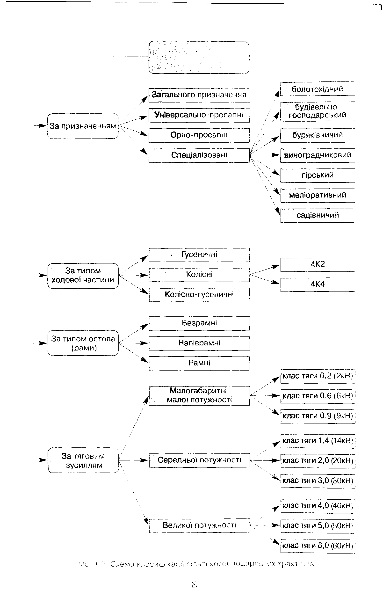

Трактори
Рис. 1. Схема класифікації сільськогосподарських тракторів.
Номінальне тягове зусилля — найбільше тягове зусилля, що створює трактор на стерньовому фоні середньої щільності й нормальної вологості грунту та буксуванні за стандартами не більше: для колісних тракторів 4К2 і 4К4 відповідно 16 та 14%, гусеничних — 3%.
Типаж тракторів включає певну кількість базових моделей, що відрізняються за величиною номінального тягового зусилля й призначенням, а також необхідну кількість модифікацій, уніфікованих з базовими моделями, але з конструктивними відмінностями для забезпечення ефективної роботи цих машин у спеціальних умовах. Уніфікація механізмів і деталей полегшує виготовлення, освоєння та використання тракторів, Дозволяє скоротити номенклатуру запасних частин.
Для забезпечення ефективного використання тракторів на сільськогосподарських роботах у різних грунтово-кліматичних зонах та галузях господарства потрібно, щоб їх конструкції були різноманітними. Промисловість випускає трактори різних типів і конструкцій.
Трактори класифікують за такими основними ознаками: призначенням, типом ходової частини та остова, номінальним тяговим зусиллям.
За призначенням сільськогосподарські трактори поділяють на універсально-просапні, орно-просапні, спеціалізовані та трактори загального призначення (рис. 1.)

Трактори загального призначення застосовуються для енергоємних сільськогосподарських робіт: оранки середніх і важких ґрунтів, сівби, культивації, дискування, боронування, збирання врожаю та виконання транспортних, землерийних, будівельних, шляхових і навантажувальних робіт. Ці трактори мають тягове зусилля від 20 до 60 кН, робочу швидкість 5... 15 км/год; потужність двигуна 60...220 кВт; малий дорожний просвіт (кліренс) 250...350 мм; широкі шини або гусениці від 390 до 530 мм.
Універсально-просапні трактори застосовуються для посіву та догляду за просапними культурами; збирання технічних, зернових культур, картоплі, овочів; оранки легких і середніх ґрунтів; суцільної культивації і боронування; виконання землерийних, транспортних і навантажувальних робіт тощо.
Характерні особливості універсально-просапних тракторів:
— тягове зусилля 2, 6, 9, 14 і 20 кН; збільшено відстань до 600...800 мм між поверхнею ґрунту і найнижче розташованими деталями між колесами або гусеницями (кліренс);
—невеликий радіус повороту (3...4 м); змінна колія; мінімально можлива ширина коліс або гусениць; робоча швидкість до 15 км/год; транспортна швидкість 25...35 км/год;
—потужність двигуна від 14 до 74 кВт.
Орно-просапні трактори використовуються для виконання всього комплексу обробітку грунту (оранки, культивації, сівби, збирання урожаю), а також для посіву, догляду і збирання просапних культур та виконання транспортних робіт.
Спеціалізовані трактори будуються на основі конструкцій існуючих тракторів для роботи в специфічних умовах (болотиста або гірська місцевість), а також для виконання спеціальних робіт.
Конструктивні особливості спеціалізованих тракторів: у болотних — широкі гусениці для зменшення тиску на поверхню ґрунту, у гірських — горизонтальне положення остова при роботі поперек схилу; у бавовницьких — триколісна ходова частина зі збільшеним кліренсом та змінною колією ведучих коліс.
За типом ходової частини розрізняють гусеничні, колісні і колісно-гусеничні трактори.
Гусеничні трактори мають малий питомий тиск (0,035...0,050 МПа) на ґрунт, порівняно невеликі витрати на буксування, підвищене зчеплення ходової частини з ґрунтом та поліпшену прохідність.
Колісні трактори відрізняються порівняно невеликими витратами потужності на самопересування, підвищеними швидкостями при виконанні транспортних робіт, меншою металомісткістю, але мають підвищене буксування.
Колісно-гусеничні трактори мають спрощений гусеничний рушій, кожний з яких складається з ведучого колеса, опорного котка та полегшеної гусениці.
За типом остова розрізняють рамні, напіврамні та безрамні трактори.
У рамних тракторів остовом є рама, до якої кріпляться всі частини і механізми. Рамний остов відрізняється підвищеною жорсткістю взаємного положення механізмів та вузлів, що особливо важливо для забезпечення співвісності валів силової передачі.
Остов напіврамних тракторів складається з корпусу трансмісії, до якого кріпляться дві поздовжні балки, зв'язані в передній частині поперечною балкою.
Остов безрамних тракторів складається із корпусів окремих механізмів.
Головною класифікаційною ознакою трактора є номінальне тягове зусилля. Це найбільше тягове зусилля, яке забезпечує трактор на стерні середньої щільності та нормальної вологості ґрунту при допустимому буксуванні. Для колісних тракторів 4К2 допустиме буксування не повинне перевищувати 16%, колісних тракторів 4К4 — 14%, гусеничних 3%.
Типаж тракторів — це технологічно й економічно обґрунтована сукупність їх моделей. Виділяють класи, в кожному з яких є базова модель або її модифікація. Складається типаж з певного числа базових моделей та достатньої кількості модифікацій для забезпечення ефективної роботи тракторів у специфічних умовах сільськогосподарського виробництва. Типаж тракторів наведено у табл. 1.
Таблиця 1.
Типаж сільськогосподарських тракторів (за їх класом і тяговим зусиллям)
Клас тяги трактора, | Ном. тягове зусилля, кН | Трактори
0,2 | 2 | Т-012, ХТЗ-1410, ХТЗ-1210, ХТЗ-1611, МТЗ-08БС, МТЗ-112ТС
0,6 | 6 | ХТЗ-2511, ХТЗ-2512, ХТЗ-3510, ХТЗ-3521, МТЗ-310, МТЗ-320А, СШ-2540, Т-25ФМ, Т-16МГ
0,9 | 9 | ХТЗ-3130, ХТЗ-5020, ХТЗ-6020, ХТЗ-6021, ЛТЗ-55, Т-40М, Т-28Х4М
1,4 | 14 | ЮМЗ-6АКЛ, ЮМЗ-650, ЮМЗ-8070, ЮМЗ-8271, ЮМЗ-8274, ЮМЗ-8280,  МТЗ-8060, МТЗ-100, МТЗ-570, МТЗ-590, МТЗ-800, МТЗ-900, ЛТЗ-60АБ
2,0 | 20 | ХТЗ-100, Т-70СМ, Т-70В, Т-90С, МТЗ-1021, МТЗ-1221, МТЗ-1222, ЛТЗ-95, ЛТЗ-155
3,0 | ЗО | ХТЗ-150К-03, ХТЗ-150К-09, ХТЗ-150К-12, МТЗ-1523, ХТЗ-151К, ХТЗ-17021, ХТЗ-17022, ХТЗ-17221. ХТЗ-17321, ХТЗ-17421, ХТЗ-121, ХТЗ-16131,  ХТЗ-16331, ХТЗ-150-03, Т-150-05-09, ХТЗ-153Б, ХТЗ-150-07, ХТЗ-150-08,  Т-156А, Т-156Б, ХТЗ-156М, Т-150Д, ХТЗ-150Д-03, Т-150Д-05-09, ДТ-75Д,  ДТ-75Н, ДТ-75МЛ, ДТ-175М, ДТ-175С
4,0 | 40 | ХТЗ-180Р, ХТЗ-181, ХТЗ-201, ХТЗ-18040, ХТЗ-21042
5,0 | 50 | ХТЗ-220, К-700А, К-701, К-701М, К-734, К-744
6,0 | 60 | Т-130,Т-170М
Розглянемо моделі і модифікації сільськогосподарських тракторів різних класів тяги.
Малогабаритні трактори і мотоблоки класу тяги 0,2 тс(тона сили) (Т-012, ХТЗ-1410, ХТЗ-1210, ХТЗ-1611, МТЗ-08БС, МТЗ-112ТС) призначені для роботи на дрібноконтурних, садових, парникових та селекційних господарствах. їх агрегатують із спеціальними плугами, культиваторами, жатками, окучниками та знаряддям, спеціально виготовленим для них.
Трактори малої потужності і самохідні шасі класу тяги 0,6 тс
(ХТЗ-2511, ХТЗ-2512, ХТЗ-3510, ХТЗ-3521, МТЗ-310, МТЗ-320А, СШ-2540, Т-25ФМ, Т-16МГ) призначені для виконання малоенер-гомістких робіт у тваринництві, садівництві, овочівництві, передпосівного обробітку ґрунту, посіву, догляду за посівами, транспортних робіт та приводу в дію стаціонарних машин.
Самохідні шасі — це різновидність трактора, на рамі якого змонтована платформа для перевезення вантажу або навішування робочих органів сільськогосподарських машин і знарядь.
Трактори класу тяги 0,9 тс (ХТЗ-3130, ХТЗ-5020, ХТЗ-6020, ХТЗ-6021, ЛТЗ-55, Т-40М, Т-28Х4М) використовують на сільськогосподарських роботах: передпосівний обробіток ґрунту, посів, хімзахист рослин і садів, міжрядний обробіток і збирання просапних, технічних, овочевих культур, оранка легких ґрунтів на малій площі; транспортних перевезеннях і для приводу стаціонарних машин.
Трактори класу тяги 1,4 тс (ЮМЗ-6АКЛ, ЮМЗ-650, ЮМЗ-8070, ЮМЗ-8271, ЮМЗ-8274, ЮМЗ-8280, МТЗ-8082, МТЗ-100, МТЗ-570, МТЗ-590, МТЗ-800, МТЗ-900, ЛТЗ-60АБ) широко і ефективно використовуються для обробітку і збирання технічних і овочевих культур. В агрегаті з сільськогосподарськими машинами і знаряддями вони служать для виконання широкого спектру робіт в рослинництві і тваринництві: оранка, культивація, передпосівний обробіток, внесення сипучих і рідких добрив, транспортні перевезення та привод у дію через ВВП начіпних і стаціонарних машин.
Усі базові моделі та їх модифікації в тягових класах 0,6; 0,9 і 1,4 відносяться до універсально-просапних тракторів.
Трактори класу тяги 2 тс (ХТЗ-100, Т-70СМ, Т-70В, Т-90С, МТЗ-1021, МТЗ-1221, МТЗ-1222, ЛТЗ-95, ЛТЗ-155) використовують для виконання всіх операцій основного обробітку ґрунту, вирощування просапних культур особливо для механізації робіт на бурякових плантаціях, у садах і виноградниках.
Трактори класу тяги 3 тс — колісні сільськогосподарські трактори загального призначення серії 150 (ХТЗ-150К-03, ХТЗ-150К-09, ХТЗ-150К-12, МТЗ-1523); серії 170 (ХТЗ-151К, ХТЗ-17021, ХТЗ-17221, ХТЗ-17321, ХТЗ-17421); орно-просапні трактори серії 160 (ХТЗ-121, ХТЗ-16131, 16331); гусеничні трактори загального призначення серії 150 (ХТЗ-150-03, Т-150-05-09); серії 180 (ХТЗ-153Б, ХТЗ-150-07, ХТЗ-150-08); універсальні трактори класичної компо-новки серії 210 (ХТЗ-18040, ХТЗ-21042); спеціалізовані колісні трактори серії 156 (фронтальні навантажувачі Т-156А, Т-156Б, ХТЗ-156М), гусеничні з бульдозерним обладнанням (Т-150Д, ХТЗ-150Д-03, Т-150Д-05-09). Крім тракторів виробництва Харківського тракторного заводу до цього класу відносяться трактори виробництва Волгоградського (Росія) і Павлодарського (Казахстан) тракторних заводів (ДТ-75 Д, ДТ-75 Н, ДТ-75 МЛ, ДТ-175 М, ДТ-175 С).
Трактори класу тяги 4 тс (ХТЗ-180Р, ХТЗ-181, ХТЗ-201, ХТЗ-18040, ХТЗ-21042 і гусеничний трактор Т-4А Алтайського тракторного заводу (м.Рубцовськ, Росія) призначені для виконання енергомістких робіт загального призначення на полях великої площі. Для цієї мети розроблено трактор Т-402 для степових зон.
Трактори класу тяги 5 тс (гусеничний трактор ХТЗ-220 і колісні трактори К-700А, К-701, К-701М, К-734, К-744) виготовляють на Кіровському заводі м. С.-Петербургу (Росія) для виконання оранки, культивації, лущення стерні, посіву на великих площах і для транспортування вантажів. Розроблено гусеничний трактор Т-250 цього тягового класу.
Трактори класу тяги 6 тс (гусеничні трактори Т-130, Т-170М) виготовляють на Челябінському тракторному заводі (Росія). Трактори цього класу використовують на полях великої площі при виконанні енергомістких сільськогосподарських і меліоративних робіт.
У таблиці 2 приведені деякі виробники тракторів далекого зарубіжжя.
Таблиця 2
№  п\п | Фірма | Країна | Приклад  трактора, або серії
1 | ANTONIO CARRARO | Італія | Tigrone 3700
2 | VALMET | Фінляндія | Valmet 565
3 | JOHN DEERE | США | John Deere 7000
4 | DEUTZ FAHR | ФРН | Agrotron 4
5 | ZETOR | Чехія | Zetor 10540
6 | CATERPILLAR | США | Challenger 55
7 | MASSEY FERGUSON | Великобританія | MF 6160
8 | NEW HOLLAND | Італія | M100/8160
9 | CASE | Великобританія | Steiger 9330

Основні відмінності сучасних тракторів:
  - кабіна із захисним каркасом;
  - наявність глушників шуму і звукоізоляції кабіни;
  - наявність вентиляторів, пиловідокремлювачів та підігрівача повітря;
  - наявність пасів безпеки;
  - наявність кондиціонера.
Основні напрямки розвитку сучасних тракторів:
- Збільшення транспортної швидкості до 40 – 50 км/год.
- Зниження тиску рушіїв на грунт за рахунок застосування:
  - металевих і гумометалевих гусеничних рушіїв;
  - шин низького тиску;
  - здвоєних, строєних шин.
- Збільшення кількості типорозмірів тракторів.
- Застосування модульної системи будови машино-тракторних агрегатів, коли енергетична частина відокремлена від технологічної.
Як приклад в таблиці 3 приведені основні технічні параметри тракторів Agrotron

Таблиця 3
Параметр | Модель
 | 80 | 85 | 90 | 100 |  | 105 | 106 | 110 | 120 | 135 | 150
1 | 2 | 3 | 4 | 5 |  | 6 | 7 | 8 | 9 | 10 | 11
Двигун: | Чотирициліндровий дизель рідинного охолодження з турбонаддувом |  |  |  | Шестициліндровий дизель рідинного охолодження з турбонаддувом
Номінальна потужність, кВт | 55 | 60 | 65 | 70 |  | 74 | 74 | 77 | 88 | 99 | 110
Номінальна частота обертання колінчастого вала, хв⁻¹ | 2300 /для всіх моделей/
Запас крутного моменту, % | 32 | 32 | 32 | 30 |  | 30 | 30 | 30 | 30 | 30 | 32
Питома витрата палива, г/кВт-год | 210 | 203 | 200 | 208 |  | 208 | 210 | 210 | 210 | 209 | 209
Кількість передач | 36/12 | 36/12 | 36/12 | 36/12 |  | 40/40 | 40/40 | 40/40 | 40/40 | 40/40 | 40/40
Максимальна швидкість руху | 40 | 40 | 40 | 40 |  | 40 | 50 | 50 | 50 | 50 | 50
Частота обертання заднього ВВП, хв⁻¹ | 540,1000 /для всіх моделей/
Частота обертання переднього ВВП, хв⁻¹ | 1000 /для всіх моделей/
Максимальне зусилля підйому начіпної системи, кг | 6220 | 6220 | 6220 | 6220 |  | 6220 | 6220 | 6220 | 9249 | 9249 | 9249

4.КЛАСИФІКАЦІЯ І КОДУВАННЯ АВТОМОБІЛІВ
За призначенням автомобілі поділяють на вантажні, пасажирські і спеціальні. До перших належать автомобілі загального призначення (кузов складається з відкритої платформи з відкидними бортами) і спеціалізовані (пристосовані для перевезення конкретних вантажів). Якщо для розвантаження передбачено перекидання кузова, автомобіль називають самоскидом, а призначений для роботи з причепом (напівпричепом) — автомобілем-тягачем.
До пасажирських належать легкові автомобілі (для перевезення до 8 осіб) та автобуси (понад 8 осіб). Спеціальні автомобілі призначені для виконання нетранспортних робіт і мають відповідне обладнання (пожежні, автокрани тощо).
Залежно від пристосованості до подолання опору поверхні руху розрізняють автомобілі нормальної (для роботи переважно на дорогах із твердим покриттям і сухих ґрунтових шляхах), підвищеної і високої (для роботи в умовах, коли поверхня руху істотно деформується, зокрема, при бездоріжжі) прохідності. Автомобілі нормальної прохідності характеризуються приводом до коліс одного з двох мостів, підвищеної — до коліс усіх мостів (їх може бути більше двох), а автомобілі високої прохідності — додатково пристроями для регулювання тиску повітря у шинах з кабіни водія.
Умовні позначення автомобіля — марка і модель Марка — скорочена назва заводу-виготівника, наприклад ГАЗ, ВАЗ, КамАЗ.. До 1985 року на території СРСР модель позначалась двозначним або тризначним числом. Кожний завод мав свій діапазон чисел. Наприклад автомобілі ГАЗ мали номери моделей від 20 до 100, ЗІЛ – від 100 до 200 і т. д. Після 1985 модель базових автомобілів позначається чотиризначним індексом, модифікацій — п'ятизначним. Базовою називається основна модель машини, що виготовляється, інші моделі, відмінні від базової за призначенням, називаються модифікаціями.
Перша цифра індексу характеризує клас автомобіля, який для легкових визначається робочим об'ємом циліндрів двигуна (літражем), для автобусів — габаритною довжиною, для вантажних автомобілів — повною загальною масою (табл. 4).
Друга цифра характеризує експлуатаційне призначення автомобіля: 1 — легкові; 2 — автобуси; 3 — вантажні бортові; 4 — тягачі; 5 — самоскиди; 6 — цистерни; 7 — фургони; 8 — (цифру не використовують); 9 — спеціальні.
Пара цифр — третя і четверта — характеризують номер моделі. Розглянемо кілька прикладів.
ВАЗ-2103: 1 — легковий автомобіль; клас 2 (літраж двигуна у межах 1,2—1,8); 03 — порядковий номер моделі.
К.амАЗ-5320: 3 — вантажний бортовий автомобіль; клас 5 (повна маса у межах 14—20 т); 20 — порядковий номер модел ЛАЗ-4202: 2 – автобус; клас 4 (габаритна довжина у межах (7,5 – 10,5 м); 02 – порядковий номер моделі.
Таблиця 4.
Класифікація автомобілів.
Клас | Легкові |  | Автобуси |  | Вантажні
Клас | Літраж  двигуна,літрів | Позначення | Габаритна  довжина, метрів | Поз-начення | Повна  маса, тон | Позначення
 |  |  |  |  |  | Бор-тові | Тягачі | Само-скиди | Цис-терни | Фур-гони | Спеціальні
1 | До 1,2 | 11 |  |  | До 1,2 | 13 | 14 | 15 | 16 | 17 | 19
2 | 1,3-1,8 | 21 | До 5,5 | 22 | 1,2-2,0 | 23 | 24 | 25 | 26 | 27 | 29
3 | 1,9-3,5 | 31 | 5,5-7,5 | 32 | 2,0-8,0 | 33 | 34 | 35 | 36 | 37 | 39
4 | >3.5 | 41 | 7,5-10,5 | 42 | 8,0-14 | 43 | 44 | 45 | 46 | 47 | 49
5 |  |  | 10,5-12,5 | 52 | 14-20 | 53 | 54 | 55 | 56 | 57 | 59
6 |  |  | >12,5 | 62 | 20-40 | 63 | 64 | 65 | 66 | 67 | 69
7 |  |  |  |  | >40 | 73 | 74 | 75 | 76 | 77 | 79

5. Класифікація Двигунів
1.По призначенню двигуни поділяють:
- стаціонарні;
- двигуни транспортних машин.
2.По виду палива розрізняють двигуни, що працюють на:
- легкому рідкому паливі:
- бензин ;
- керосин;
- спирт;
- важкому рідкому паливі:
- дизельне пальне;
- мазут;
- рослинні масла (олії);
- газоподібному паливі:
- зрідженому (пропан-бутан);
- стисненому (метан, водень);
- змішаному паливі (газодизелі – двигуни, що працюють одночасно на двох паливах – газоподібному та дизельному);
- багатопаливні двигуни (двигуни, які працюють на багатьох видах палива).
3.По способу перетворення теплової енергії в механічну двигуни ділять на:
- двигуни внутрішнього згорання:
- поршневі;
- роторно-поршневі;
- двигуни з зовнішнім підводом теплоти:
- газотурбинні;
- двигуни, що працюють по циклу Стірлінга;
- комбіновані (двигун внутрішнього згорання і газотурбінний на одному валу).
4.По способу сумішоутворення двигуни ділять:
-з зовнішнім сумішоутворенням (карбюраторні):
- без розшарування заряду (класичний карбюратор);
- з розшаруванням заряду (суміш в циліндр потрапляє двома шляхами ,перший-через впускний клапан, потрапляє більша частина бідної суміші ,другий-з форкамери, менша частина багатої суміші, через додатковий впускний клапан);
-з внутрішнім сумішоутворенням(дизелі);
- по типу камери згорання;
- передкамерні;
- вихрекамерні;
- з безпосереднім впорскуванням;
- по способу керування форсункою;
- з силовим керуванням;
- з електромагнітним керуванням;
-з впорскуванням легкого палива у впускний трубопровід (інжектор) або карбюратор.
5.По способу запалювання робочої суміші двигуни ділять на:
-з запалюванням від електричного заряду;
-з запалюванням від стискання;
-форкамерно-факельне запалювання( в форкамері суміш загоряється від електричного заряду, а вже потім, вириваючись із форкамери в циліндр, запалює суміш);
- запалювання газоподібного палива від запальної дози дизельного.
6.По числу тактів робочого циклу двигуни ділять на:
- двотактні;
- чотиритактні:
- шеститактні
- інші ( чотиритактний двигун у якого після чотирьох тактів 2 або 4 такти холості).
7.По способу регулювання в зв’язку зі зміною навантаження двигуни ділять на двигуни:
- з якісним регулюванням (зміною якості паливної суміші, дизелі);
- з одним рівнем потужності;
- з двома рівнями потужності;
- з кількісним регулюванням ( зміною кількості паливної суміші ,карбюраторні , бензинові);
- з змішаним регулюванням;
- відключенням циліндрів.
8.По конструкції двигуни ділять на:
- поршневі;
- по розміщенню циліндрів:
- рядні горизонтальні;
- рядні вертикальні;
- V-подібні з кутом розвалу 60° або 90°;
- W - подібні;
- опозитні;
- по розміщенню поршнів:
- однопоршневі (один поршень на циліндр);
- двопоршневі (два поршні на циліндр);
- подвійної дії (робочі об’єми по обидві сторони поршня);
- по кількості циліндрів (1,2,3,4,5,6,7,8,9,10,12);
- по кількості шатунів на один поршень (1 або 2);
- роторно - поршневі.
9.По способу охолодження:
-з рідинною системою охолодження;
-з повітряною системою охолодження.
10.По способу подачі повітря:
-з вільним впуском.
-з примусовим нагнітанням повітря;
- турбонаддув нерегульований;
- турбонаддув регульований;
- поршневим компресором ;
- турбіною з приводом від колінчастого валу
2.Питання для закріплення матеріалу.
1.Дайте визначення терміну „трактор”. 2. З яких основних частин складається трактор ? 3.Яке призначення мають складові частини трактора? 4. З яких основних частин складається автомобіль ? 3.Яке призначення мають складові частини автомобіля? 5.За якими ознаками класифікують трактори? 6.Що називають номінальним тяговим зусиллям трактора? 7. За якими ознаками класифікують автомобілі? 8.Які основні відмінності характеризують сучасні трактори? 8.Які палива використовують в сучасних двигунах 9. Як двигуни класифікують по способу перетворення енергії? 10.Які способи сумішоутворення використовують у сучасних двигунах? 11 Які способи сумішоутворення використовують в сучасних двигунах ? 12.За якими ознаками класифікують двигуни?

3. Рекомендована література.
Л-1, с.7-22, Л-3 с. 5-13, Л-4 с. 9-14, Л-5 с. 5-28, Л-8 с. 5-12

Лекція 2. Робочі процеси двигунів внутрішнього згоряння. Визначення основних геометричних параметрів кшм.

1.Основні поняття і визначення

2.Робочий цикл чотиритактного карбюраторного двигуна
3.Робочий цикл чотиритактного дизеля
4. Показники робочого циклу та основні показники роботи двигуна
5. Тепловий баланс двигуна
6. Визначення основних розмірів двигуна

1. Конспект лекції.
1.Основні поняття і визначення
Горюча суміш — розпилене й змішане у певній пропорції з повітрям паливо. Подана у. циліндри двигуна горюча суміш змішується з газами, що залишилися від попереднього циклу, внаслідок чого створюється робоча суміш.
Робочий цикл двигуна — сукупність послідовних процесів: впуск, стиск, згоряння, розширення, випуск. Цикли періодично повторюються у кожному циліндрі. Частина робочого циклу, яка здійснюється за час руху поршня від однієї мертвої точки до іншої, називається тактом. Місцезнаходження поршня, в яких він змінює напрямок руху, називають мертвими точками.
У кривошипно-шатунному механізмі двигуна поршень здійснює в циліндрі зворотно-поступальний рух. Крайні положення поршня в циліндрі називаються верхньою (ВМТ) i нижньою (НМТ) мертвими точками (Рис. 1). У мертвих точках швидкість поршня дорівнює нулю, бо тут змінюється напрям його руху,
Відстань, яку проходить поршень від однієї мертвої, точки до другої, називається ходом поршня. Хід поршня позначається буквою S; вона дорівнює подвійному радіусу кривошипа S= 2R. Кожному ходу поршня відповідає поворот колінчастого вала на 180° ( π рад).
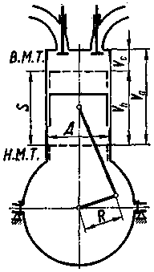
Об’єм, що його звільняє поршень у циліндрі, переміщаючись з ВМТ. до НМТ, називається робочим об’ємом циліндра (V_{h}). Суму робочих об’ємів всіх циліндрів двигуна називають робочим об'ємом двигуна або його літражем, якщо об'єм вимірюється в літрах. У малопотужних двигунах, наприклад у пускових, мотоциклетних, об'єм вимірюють в кубічних сантиметрах. Об'єм над поршнем, коли він перебуває у ВМТ, називається об'ємом, камери стиску (камери згоряння). Його позначають буквою V_{c} Повний об'єм циліндра (V_{а}) дорівнює сумі робочого об'єму і об'єму камери стиску:
V_{a}=V_{h}+V_{c}
Відношення повного об'єму циліндра до об'єму камери стиску називається ступенем стиску:
$$ε=\frac{V_{c}+V_{h}}{V_{c}}=\frac{V_{a}}{V_{c}}$$
Рис. 1. Положення поршня в циліндрі.
Ступінь стиску показує, у скільки разів повний об'єм циліндра більший від об'єму камери стиску.
Робоча суміш під час стискування нагрівається, а різні види моторного палива мають неоднакову температуру самозаймання, через те ступінь стиску при конструюванні двигуна визначають відповідно до застосовуваного палива. Карбюраторні двигуни, що працюють на гасі, мають ступінь стиску 3,5—4,5; на бензині — 6—10; на газі — 7—9. У дизельних двигунів високий ступінь стиску — 14—22, бо в циліндрах двигуна стискується повітря без палива і передчасного займання тут не буває. 3 підвищенням ступеня стиску збільшується потужність двигуна і поліпшується економічність його роботи.
У двигуні внутрішнього згоряння (ДВЗ) хімічна енергія палива перетворюється у механічну роботу шляхом реалізації у циліндрах робочого циклу.
За основу робочого циклу приймається термодинамічний (ідеальний) цикл з певними припущеннями, які спрощують аналіз, підвищують його наочність і разом з тим дають змогу визначити принципові залежності циклу від умов його відтворення.
Термодинамічним вважають замкнутий цикл, в якому стиск і розширення адіабатні, тепломісткість робочого тіла постійна і , не залежить від його температури, хімічний склад і маса робочого тіла не змінюються, умовні процеси підведення і відведення теплоти замінюють процесами згоряння і газообміну, що відбуваються у реальному робочому циклі. У термодинамічному циклі немає інших втрат теплоти, крім тепловіддачі холодному джерелу (за другим законом термодинаміки).
У дійсному циклі теплота підводиться при спалюванні палива всередині робочого циліндра у суміші з повітрям. Робоче тіло (суміш свіжого заряду з газами, які залишилися від попереднього циклу, тобто залишкові гази) у процесі згоряння змінює свій склад за рахунок збільшення частки продуктів його згоряння. Тут замість процесу відведення теплоти, як у термодинамічному циклі, випускаються відпрацьовані гази, що виносять невикористану теплоту в навколишнє середовище. Процеси згоряння і випуску відбуваються протягом певного часу, тому завжди спостерігається їхнє відхилення від відповідних процесів термодинамічного циклу. Крім того, у дійсному циклі поршневого двигуна це супроводжується додатковими втратами теплоти за рахунок тепловіддачі у стінки; процеси стиску й розширення у ньому політропні; мають місце хімічна неповнота згоряння палива і втрата заряду через неповну герметичність циліндра. Все це призводить до різних значень показників термодинамічного й дійсного циклів та коефіцієнтів корисної дії (ККД). Залежно від тривалості циклу розрізняють чотири- і двотактні двигуни.

2.Робочий цикл чотиритактного карбюраторного двигуна
У циліндр карбюраторного двигуна повітря з паливом вводять у вигляді пальної суміші. Робочий цикл чотиритактного двигуна відбувається так.
Такт впуску. Поршень 3 рухається від ВМТ, до НМТ (Рис. 2, а), створюючи розрідження в порожнині циліндра над поршнем. Впускний клапан 2 відкритий, отже, циліндр через, впускну трубу, карбюратор та повітроочисник сполучається з навколишнім повітрям. Внаслідок зниження тиску в циліндрі; в нього спрямовується струмінь повітря. Проходячи через карбюратор, повітря розпорошує паливо, змішується з ним і в циліндр надходить у вигляді пальної суміші. Заповнення циліндра пальною сумішшю триває протягом усього ходу поршня до НМТ і закінчується в момент закриття впускного клапана.
Пальна суміш, заповнюючи циліндр, перемішується з залишками газів, що не встигли вийти з циліндра після попереднього циклу, і утворює робочу суміш.
Якщо в прямокутній системі координат по осі ординат відкладати тиск Р в циліндрі, по осі абсцис — об'єм циліндра V над поршнем, процес впуску можна графічно зобразити кривою rа, що проходить нижче від лінії атмосферного тиску. Тиск газів у циліндрі під час впуску не перевищує 0,09 МПа (0,9 кгс/см²).
Такт стиснення .Під дією обертального моменту колінчастого вала після НМТ поршень починає рухатись до ВМТ. У цей час впускний клапан закривається (випускний клапан теж закритий), і поршень під час руху стискує суміш у циліндрі. На Рис. 2,а процес стиснення схематично зображено кривою ас. У міру зменшення об'єму робочої суміші її тиск і температура збільшуються, а часточки палива добре перемішуються з повітрям. Чим більший ступінь стиснення, тим більші температура і тиск у кінці такту стиснення. У кінці такту стиснення між електродами свічки проскакує електрична іскра, і робоча суміш займається. Момент проскакування іскри на кривій стиснення позначено буквою с. Теплова енергія, яка виділяється під час згоряння робочої суміші, спричинює різке підвищення температури і тиску газів, що утворилися при цьому, основний період згоряння робочої суміші на діаграмі (Рис. 2,в) схематично зображено кривою сz. Під час згоряння тиск газів підвищується до 3 – 3,5 МПа (30—35 кгс/см²), а температура — до 2500 °С.
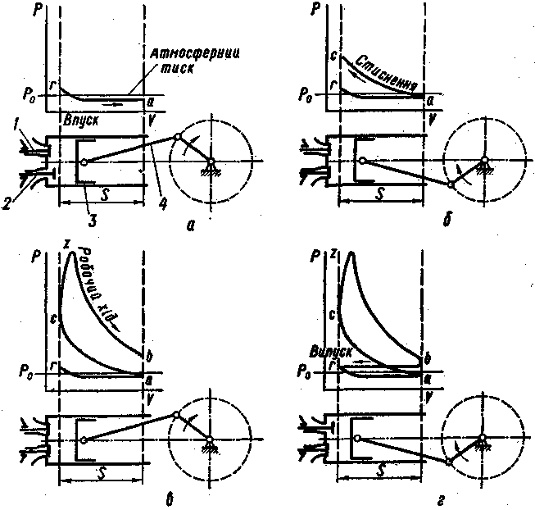
Рис. 2. Схема роботи чотиритактного карбюраторного двигуна.
Робочий хід (такт розширення). Впускний і випускний клапани закриті, і поршень від ВМТ під дією сили тиску газів рухається до НМТ і з допомогою шатуна 4 обертає колінчастий вал двигуна створюючи на ньому обертальний момент. З віддаленням поршня від ВМТ об'єм газів у циліндрі збільшується, а їх тиск і температура зменшується.
Процес стиснення і розширення газів у циліндрі під час стиску і робочого ходу нагадує адіабатичний процес з тією тільки відмінністю що від газів у циліндрі двигуна частина теплової енергії відводиться на нагрівання деталей (поршня, свічки, стінок циліндра і камери згоряння). Робочий хід зображено на діаграмі кривою zb (Рис. 2, в).
Такт випуску. Коли поршень під час робочого ходу підходить до НМТ, відкривається випускний клапан 1, і відпрацьовані гази, які мають ще значний тиск (3—4 кгс/см²), починають виходити в атмосферу. Далі поршень рухається від НМТ до ВМТ, виштовхуючи відпрацьовані гази з циліндра. Процес випуску показано на діаграмі кривою br (Рис. 2, г).. Слідом за тактом випуску йде такт впуску, і робочий цикл повторюється.
3.Робочий цикл чотиритактного дизеля
Впуск. Поршень рухається від ВМТ до НМТ і, діючи як насос, створює розрідження у циліндрі. Під впливом різниці тиску з навколишнього середовища у порожнину циліндра через відкритий впускний клапан засмоктується повітря, випускний клапан закритий. Після досягнення НМТ поршень йде до ВМТ, впускний клапан закривається (впуск закінчено). Тиск у циліндрі наприкінці такту становить 0,08—0,09 МПа, температура повітря внаслідок стикання з нагрітими деталями і змішування з продуктами згоряння підвищується до 30—50°С.
Стиск Обидва клапани закриті. Поршень рухається до ВМТ, стискуючи повітря у циліндрі. При наближенні поршня до ВМТ тиск у циліндрі підвищується до 3,5—4 МПа, температура — до 600—700°С. Доза дизельного палива, що впорскується форсункою , змішується з повітрям, тобто створюється суміш, яка одразу ж спалахує, оскільки її температура значно вища за температуру самозаймання дизельного палива. Температура газів підвищується до 1800-2000°С, тиск - до 6-9 МПа.
Робочий хід. Обидва клапани залишаються закритими. Під дією тиску газів, що згоряють, поршень рухається до НМТ і, тиснучи через шатун на кривошип колінчастого вала , обертає його, тобто виконується робота.
Наприкінці ходу поршня, біля НМТ, тиск газів знижується до 0,4—0,5 МПа, температура — до 700—900°С. У цей час відкривається випускний клапан , через значний перепад тиску в циліндрі та зовні починається вихід газів.
Випуск. Поршень, після зупинки у НМТ, знову рухається до ВМТ. Зменшуючи надпоршневий об'єм, поршень виштовхує із циліндра через відкритий випускний клапан продукти згоряння, які залишилися. Тиск у циліндрі становить 0,11—0,12 МПа, температура 400—500°С. Після проходження поршнем ВМТ випускний клапан закривається (випуск закінчено).
Отже, робочим є тільки один такт, інші (впуск, стиск, випуск) — допоміжні.
4. Показники робочого циклу та основні показники роботи двигуна
Процеси, що відбуваються в циліндрах двигуна, характеризуються такими показниками: середнім індикаторним тиском, індикаторною потужністю, індикаторним коефіцієнтом корисної дії (ККД), індикаторною питомою витратою палива.
Середній індикаторний тиск L_{i}— це умовний сталий тиск у
циліндрі двигуна, який за один хід поршня виконує роботу, що дорівнює роботі газів упродовж циклу. Згідно з таким визначенням, індикаторну роботу циклу можна подати формулою
Li = P_{i}FS, (1)
де Р_{і} — середній індикаторний тиск; F — площа днища поршня; S — хід поршня.
Водночас середній індикаторний тиск дорівнює роботі, виконаній за цикл, що припадає на одиницю робочого об'єму циліндра:
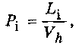 (2)
де V_{h} = FS.
Індикаторна потужність N_{i} — це робота, що здійснюється газами в циліндрах двигуна за одиницю часу (потужність, відповідна індикаторній роботі циклу):
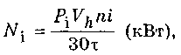 (3)
де n — частота обертання колінчастого вала, хв.⁻¹; і —кількість циліндрів двигуна; τ— коефіцієнт тактності двигуна (кількість ходів поршня за цикл: для двотактного — 2, для чотиритактного — 4).
Індикаторна питома витрата палива q_{і}— це витрата палива, віднесена до індикаторної потужності двигуна:
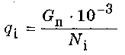 (4)
де G_{n} — годинна витрата палива, кг/год.
Ефективність тепловикористання в двигунах визначає індикаторний ККД η_{i} — відношення індикаторної роботи до енергії, що міститься у витрачуваному для її отримання паливі:
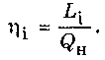 (5)
У сучасних автотракторних двигунах за номінального режиму роботи індикаторний ККД становить: для карбюраторних — 0,28 - 0,38; дизельних — 0,42 - 0,52; газових — 0,26 - 0,34.
Частина індикаторної потужності двигуна витрачається на зменшення механічних втрат (тертя, втрати під час газообміну, привід допоміжних механізмів, таких як вентилятор, генератор, насоси тощо, вентиляційні втрати, зумовлені рухом деталей двигуна з великими швидкостями в середовищі повітряно-оливної емульсії і повітря).
Показники двигуна, в яких враховано вищезгадані втрати, називають ефективними.
Середній ефективний тиск Р_{е} — умовний сталий тиск у циліндрі двигуна, який за один хід поршня здійснює роботу, що дорівнює ефективній роботі за цикл. Середній ефективний тиск характеризує роботу, яку отримують за один цикл з одиниці робочого об'єму циліндра:
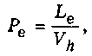 (6)
де L_{e} = L_{i} - L_{M}; L_{M} — робота механічних втрат.
Показник механічних втрат у двигуні — механічний ККД
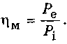 (7)
Ефективна потужність N_{e} — потужність, що відбирається від колінчастого вала двигуна. Вона менша за індикаторну на величину втрат потужності на компенсування механічних втрат:
 (8)
Аналогічно індикаторній, формулу для обчислення ефективної потужності двигуна можна записати так:
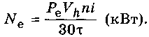 (9)
Крутний момент М_{к} — середній за цикл момент, що передається від колінчастого вала, — можна визначити за залежністю для ефективної потужності:
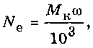 (10)
де ω = πn/30 — кутова швидкість колінчастого вала. Після відповідної підстановки отримаємо
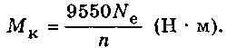 (11)
Ефективну питому витрату палива q_{e} визначають як
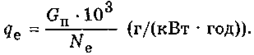 (12)
Ефективний ККД η _{е} визначають як відношення кількості теплоти, перетвореної на роботу на колінчастому валу двигуна Q_{e}, до кількості теплоти, підведеної за цикл Q_{Ц}:
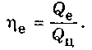 (13)
З використанням індикаторного та механічного ККД цей по казник виражають так:
η_{e =} η_{i} η_{m.}
За номінального режиму роботи ефективний ККД автотракторних двигунів становить: карбюраторних — 0,25-0,35; дизельних — 0,35 - 0,40; газових — 0,23 - 0,30. При цьому питома ефективна витрата палива карбюраторними двигунами - 300 - 370, дизельними - 220 - 270 г/кВт год).
5. Тепловий баланс двигуна
Рівняння балансу характеризує в абсолютних чи відносних величинах розподіл теплоти, що вводиться в двигун. Користуючись ним, можна оцінити теплову напруженість деталей двигуна, розрахувати систему охолодження, визначити резерви у використанні теплоти відпрацьованих газів тощо. Загальний вигляд рівняння в абсолютних величинах такий:
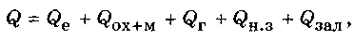
де Q — кількість теплоти, що виділяється під час згоряння введеного в двигун палива за певний час; Q_{e} — теплота, еквівалентна ефективній роботі; Q_{ox+M} — теплота, що відводиться системами охолодження і мащення; Q_{r} — теплота, що втрачається з випускними газами (їх температура і теплоємність вищі, ніж свіжого заряду; в дизелі з турбонаддувом частка теплоти відпрацьованих газів використовується в газовій турбіні); Q_{H} ₃ — теплота, що не виділяється в двигуні внаслідок неповного згоряння; Q_{зал} — залишковий член рівняння.
Найраціональніше двигун витрачає теплоту у режимі його повного завантаження.
Теплова напруженість деталей двигуна характеризується загальним температурним рівнем, перепадом температур у певних зонах, тепловими потоками та їх розподілом. У реальних умовах роботи двигунів температура у верхній зоні циліндрів може перевищувати припустимий рівень, що посилює окислювальні процеси в оливі та нагароутворення (погіршуються умови для підтримання стійкої оливної плівки, втрачається рухливість поршневих кілець).
6. Визначення основних розмірів двигуна
Коли відомі (внаслідок розрахунків або вибору за прототипом) ефективна потужність двигуна, номінальна частота обертання колінчастого вала, кількість циліндрів, відношення ходу поршня S до діаметра циліндра D і середній ефективний тиск Р_{е} можна визначити основні конструкційні параметри двигуна — діаметр циліндра та хід поршня. Всі інші параметри кореляційно пов'язані з основними.
Середній індикаторний тиск визначають за індикаторною діаграмою, яку отримують за результатами теплового розрахунку для номінального режиму роботи аналітичним або графічним методом (перший точніший). Внаслідок відмінності справжніх циклів від теоретичних площа основної частини індикаторної діаграми справжнього циклу менша за площу основної частини — теоретичного циклу. Практично вважають, що 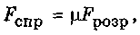де μ — коефіцієнт повноти діаграми (для карбюраторних двигунів — 0,97, для дизельних — 0,92). Згідно з формулою (9),
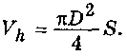
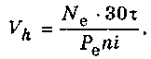 Водночас
Невідомі D і S визначають за рівнянням ρ = S/D
Коефіцієнт зв'язку ρ вибирають, зважаючи на таке: зі зменшенням ρ знижуються висота й маса двигуна, середня швидкість поршня і, як наслідок, зростає механічний ККД, зменшується зношення, поліпшується наповнення циліндрів. Двигуни з ρ < 1 називають короткоходовими, а з ρ > 1 — довгоходовими. Коефіцієнт ρ сучасних карбюраторних двигунів - 0,85 - 0,95, дизельних — 1,0 - 1,2.

2.Питання для закріплення матеріалу.
1. Які відмінності між горючою сумішшю і робочою сумішшю 2. Яка частина робочого циклу двигуна називається тактом? 3.Дайте визначення термінам ВМТ та НМТ. 4. Який зв’язок між ходом поршня і радіусом кривошипа ? 5. Який з об’ємів циліндра найбільший повний, робочий чи камери згоряння? 6. Дайте визначення терміну „ступінь стиску”. Яке значення цього параметру у сучасних двигунів? 7. Чим відрізняється робочий процес чотиритактного дизельного і карбюраторного двигунів? 8. Яка різниця між індикаторною і ефективною потужністю двигуна? 9. Що характеризує механічний ККД двигуна? 10. Дайте визначення індикаторного ККД двигуна. 11 .Яких значень набуває питома ефективна витрата палива у карбюраторних і дизельних двигунів? 12. На якому режимі роботи двигун найраціональніше витрачає енергію палива? 13. Які дані необхідні для теоретичного визначення ходу поршня і діаметру циліндра двигуна?
3. Рекомендована література.
Л-1, с.22-33, Л-4 с. 14-22, Л-5 с. 28-42, Л-8 с. 13-15, 151-152.

Лекція 3. Кривошипно-шатунний механізм
двигунів внутрішнього зГоряння

1.ПОРШЕНЬ, ПОРШНЕВІ КІЛЬЦЯ І ПАЛЬЦІ

2.ШАТУНИ

3.КОЛІНЧАСТИЙ ВАЛ І МАХОВИК
5.КОРПУС ДВИГУНА. ЦИЛІНДРИ
6.ГЕРМЕТИЗАЦІЯ КОРПУСА ДВИГУНА.САПУН
1. Конспект лекції.

1.ПОРШЕНЬ, ПОРШНЕВІ КІЛЬЦЯ І ПАЛЬЦІ
Поршень. При робочому ході поршень сприймає і передає через палець шатуну силу тиску газів і, нагріваючись, відводить від них теплоту через кільця в стінки циліндра. В умовах високих температур і великих тисків на поршень діють значні навантаження сил інерції, викликані зміною швидкості руху. До того ж тертьові поверхні поршня і кілець не можна сильно змащувати, щоб не допустити потрапляння масла у камеру згоряння.
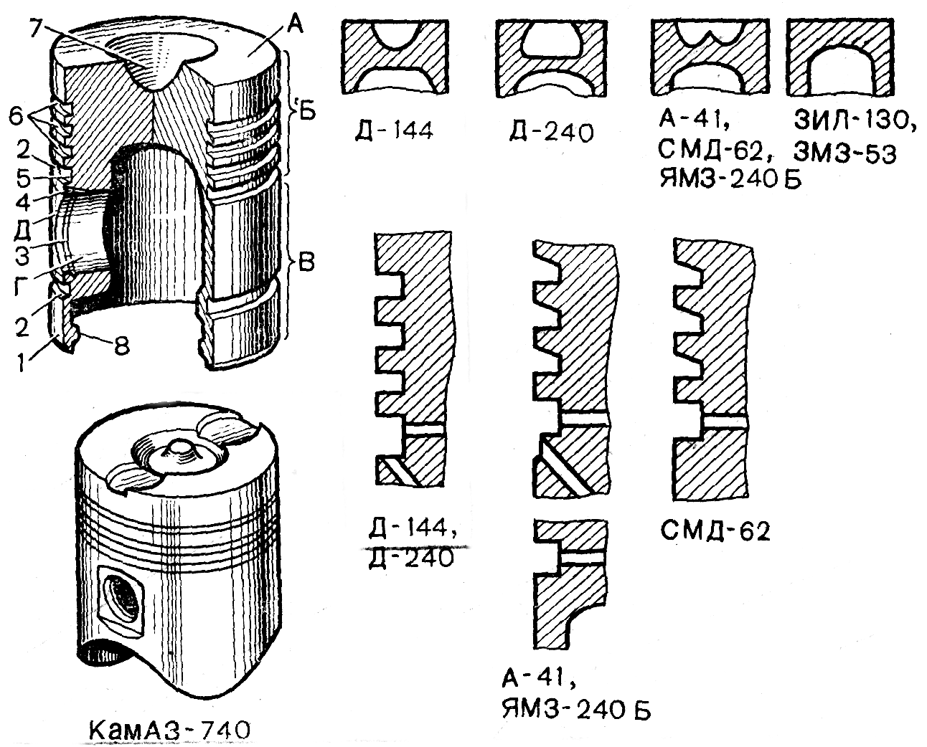
Рис.1. Поршень та його переріз.
Виготовляють поршень із легкого, але міцного алюмінієвого сплаву з високою теплопровідністю і невеликим коефіцієнтом тертя. Розрізняють чотири частини поршня: днище А (рис. 1), головку Б, юбку В і бобишки Г Днище поршня карбюраторних двигунів плоске, тому простіше у виготовленні і менше нагрівається при роботі. Днище поршня двотактних двигунів для кращого продування циліндрів випукле. В днищі поршня дизелів є виїмка - частина камери згоряння. Форма виїмки сприяє кращому перемішуванню повітря з паливом, що надходить в циліндр і повнішому його згорянню. Для поліпшення сумішоутворення камеру згоряння зміщують від осі поршня на 1-3 мм в бік форсунки, а для підвищення міцності і кращого відведення теплоти днище поршня роблять масивним і з внутрішніми ребрами.
Головка поршня має чотири (в дизелях) або три (в карбюраторних двигунах) канавки під кільця. Разом з кільцями вона служить ущільнюючою частиною поршня. В нижній канавці і під нею просвердлені отвори 5 для відведення масла, яке знімається кільцем із стінок циліндра. В головці поршня дизелів СМД-62, КамАЗ-740, СМД-18Н, Д-245; є чавунна або стальна вставка під верхнє поршневе кільце. Вона у 2—3 рази зменшує спрацювання канавки по висоті.
В приливах під головкою поршня (бобишках) зроблені отвори під поршневий палець і для підведення масла до нього, а також кільцеві канавки 3 для стопорних кілець. У поршнів деяких двигунів із зовнішнього боку бобишок виконані неглибокі виїмки — холодильники. В них нагромаджується масло, яке охолоджує бобишки. Юбка поршня направляє рух поршня в циліндрі. В дизелях А-41, Д-240, ЯМЗ-240Б і Д_-144 на ній проточена канавка для п'ятого поршневого кільця. Інколи нижній торець юбки виконаний у вигляді скребка, який зчищає масло з дзеркала циліндра. Нижня потовщена частина надає їй жорсткості.
Юбка поршня деяких дизелів під бобишками укорочена. Завдяки цьому зменшується маса, а щоки колінчастого вала не чіпляються за поршень. Юбку роблять конусною або бочкоподібною, овальною в перерізі, а у карбюраторних автомобільних двигунів ще й з розрізами. Це дозволяє одержати найменший зазор між нею і стінками циліндра в холодному двигуні і запобігти заклинюванню поршня при його нагріванні.
У нагрітого під час роботи поршня форма юбки наближається до циліндричної, а зазор стає мінімальним. Розріз юбки дещо ослаблює її міцність, тому при встановленні поршня в циліндр розріз необхідно розмістити з боку найменшого тиску на циліндр. Поверхню поршня часто вкривають тонким шаром олова, щоб поліпшити його припрацювання і зменшити спрацювання в початковий період роботи. Залежно від маси, діаметра юбки і отвору під поршневий палець поршні поділяються на групи. Позначки групи проставлені на днищі поршня. На двигун ставлять поршні і циліндри однакових груп. На деяких поршнях є стрілки або інші позначення, які показують правильне розміщення поршня в циліндрі.
Поршневі кільця.. На поршні встановлено від трьох по п'яти кілець (рис. 2).
Компресійні кільця встановлені у верхній частині поршня і необхідні для ущільнення між циліндром і поршнем. Вони вільно входять в канавки поршня, але не пропускають гази з надпоршневого простору в картер, і передають теплоту від нагрітого поршня стінкам циліндра. Кільця відливають із спеціального чавуну. Зовнішній діаметр кільця, який має виріз в стику (замок), більший внутрішнього діаметра циліндра і вільно входить в канавку поршня. При встановленні поршня з кільцями в циліндр за рахунок вирізу їх стискають. Силою пружності, а також тиском газів, які проникають у канавку поршня, кільце щільно, без просвіту, прилягає до дзеркала циліндра по всьому обводу. В перерізі поршневі кільця мають різну форму (рис, 2 а).
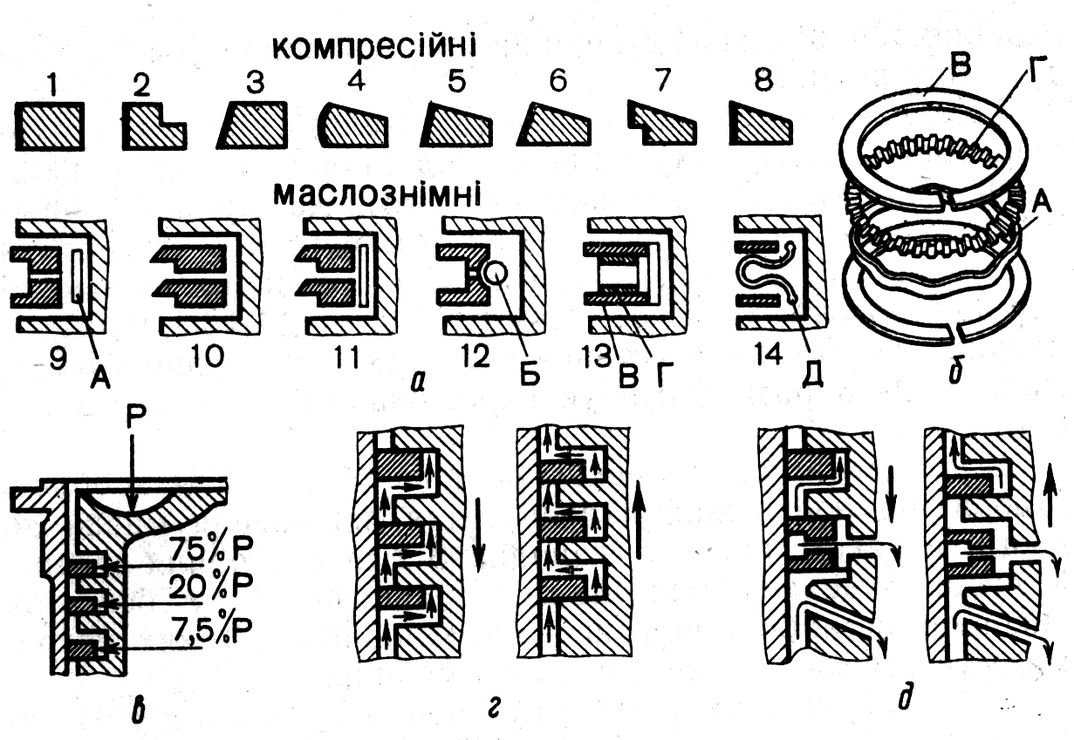
Рис. 2. Схема дії поршневих кілець: а —переріз кілець; б —деталі складеного кільця; в —розподіл тиску газів на поршневі кільця; , г — схема насосної дії кілець; д — схема дії маслознімного кільця; 1—8 — переріз компресійних кілець; 9—14 — переріз маслоанімних кілець
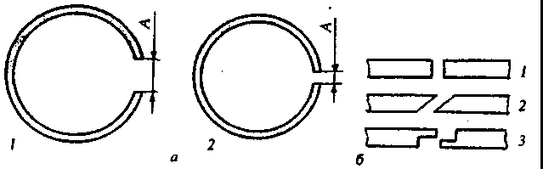
Верхнє кільце 1 найбільш навантажене від тиску газів, сильно нагрівається і працює при недостатньому мащенні. Воно прямокутного перерізу і прилягає до дзеркала циліндра всією робочою поверхнею. Щоб ця поверхня кільця спрацьовувалася менше, її вкривають тонким шаром пористого хрому. Хром стійкий проти стирання, а його пори заповнюються маслом. Кільце 2 також прямокутного перерізу, але з внутрішньою виточкою чи фаскою. Опір згинанню такого кільця у верхній частині зменшується завдяки виточці. Тому при встановленні у циліндр кільце «скручується» і притискується до дзеркала циліндра нижнім ребром. При цьому краї його торця упираються у верхню і нижню площини канавки, чим усувається осьове переміщення кільця в ній, а його ущільнююча дія поліпшується. , кільце 3 — прямокутне, але з невеликим нахилом робочої поверхні. Робоча поверхня кільця 4 бочкоподібної форми і хромована, тому краще ковзає по масляній, плівці дзеркала циліндра, стичні поверхні спрацьовуються менше.
Рис. 3. Компресійні кільця.
Робоча поверхня кільця 5 нахилена під кутом від 30° до 90°. У кільця 6 нахил робочої поверхні до 10°. При русі поршня вгору масляна плівка, яка є на дзеркалі циліндра, подібно клину відтискує таке кільце від поверхні тертя, а при русі поршня вниз кільце зчищає масло з цієї поверхні.
У кільці 7 є проточка на нижній робочій поверхні. Так утворюється скребок для кращого знімання масла із дзеркала циліндра. Переріз кільця 8 являє собою односторонню трапецію з нахилом до центра кільця. Трапецієвидні кільця краще прилягають до дзеркала і при появі нагару в канавках не заклинюють в них.
Під час руху поршня кільця прилягають то до верхніх, то до нижніх площин канавок і створюють цим необхідне ущільнення, яке запобігає прониканню газів у картер через канавки. Проте при цьому компресійні кільця можуть перекачувати в камеру згоряння масло, яке знімається ними із стінок циліндра: коли поршень рухається вниз (рис. 2 г), масло збирається в зазорі між кільцем і нижньою площиною канавки, а коли переміщується вгору, це масло видавлюється в зазор між кільцем і верхньою площиною канавки. Розрідження в циліндрі при такті впуску також сприяє цьому.
Маслознімне кільце встановлено нижче компресійних і запобігає надмірному надходженню масла в камеру згоряння. Воно спрямовує зібране із стінок циліндра масло в картер (рис. 2, д). Масло краще зніматиметься, якщо збільшити питомий тиск кільця на дзеркало циліндра. Для цього кільце 9 має коробчастий переріз. Сила пружності цього широкого кільця передається дзеркалу циліндра через дві вузькі робочі кромки, між якими є проточка і щілиновидні прорізи для відведення масла в картер.
В деяких двигунах тиск кільця на стінку циліндра підвищують встановленням у канавку пружного радіального розширювача. А у формі багатогранника. Замість одного кільця коробчастого перерізу в канавку ставлять два кільця 10 скребкового типу, іноді з загальним радіальним розширювачем.
Як радіальний розширювач використовують також виту пружину Б з пропущеним в неї стальним дротом.
Маслознімне кільце—збірне, складається з двох тонких з хромованими робочими кромками розрізних кілець В, розпертих осьовим Г і радіальним А розширювачами. Замість двох розширювачів А і Г іноді ставлять один тангенціальний розширювач Д.
В замках поршневих кілець, встановлених у циліндр, повинен бути зазор А для їх розширення (рис. 3) (подовження) при нагріванні. Щоб запобігти прориву газів через цей зазор, його роблять як можна меншим, а замки сусідніх кілець розводять у протилежні боки по обводу, але так, щоб вони не опинились проти бобишок поршня.
Поршневі пальці шарнірно з'єднують поршні із шатунами. Палець стальний, для полегшення порожнистий. Зовнішню його поверхню цементують на глибину 1 - 2 мм, а потім шліфують і полірують. Тому його поверхня тертя — тверда і стійка проти спрацювання, а серцевина залишається в'язкою і витримує великі ударні навантаження. У втулку головки шатуна палець вставляють з невеликим зазором, а в бобишки поршня — без зазору. Під час роботи двигуна між нагрітими бобишками і пальцем з'являється зазор, тоді палець може вільно повертатися і в шатуні, і в бобишках, тому його називають плаваючим.

2.ШАТУНИ
Шатун рухомо з'єднує поршень з колінчастим валом. Його виготовляють із сталі і термічно обробляють. Він складається із стержня і двох головок: верхньої і нижньої.
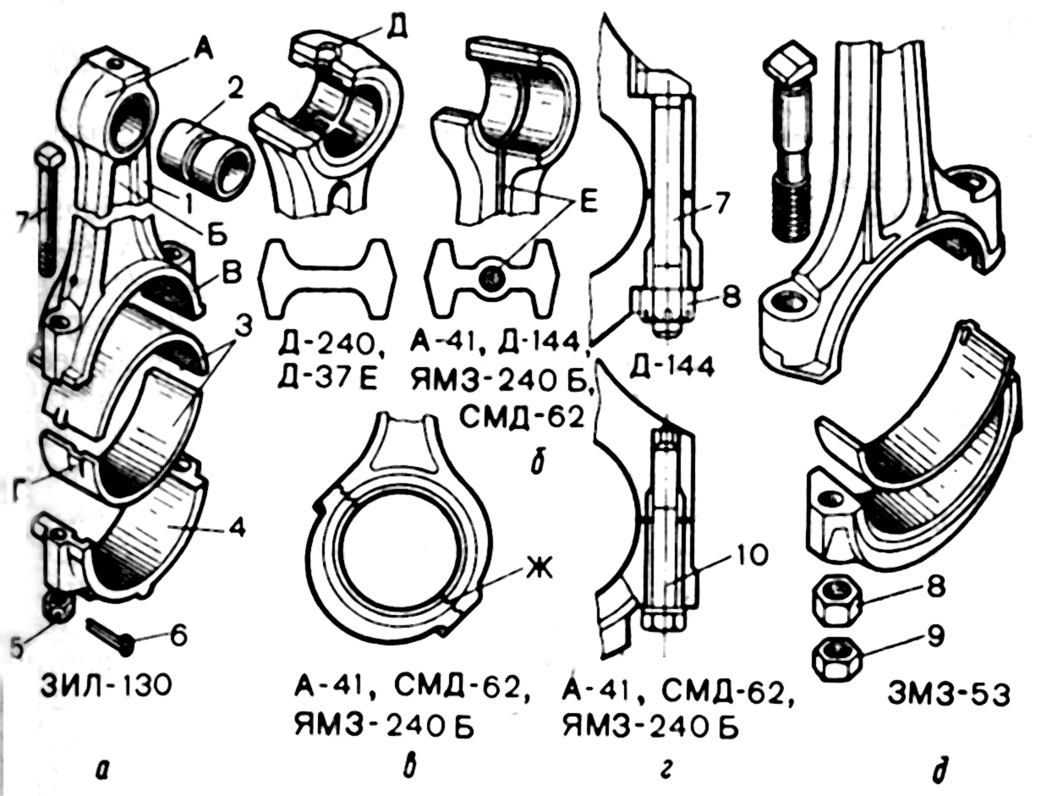
Рис. 4. Шатун і шатунні підшипники.
а – шатун та його деталі; б – переріз стержня шатуна; в – косе розняття нижньої головки шатуна; г – способи фіксації кришки шатуна; 1 – шатун; 2 – втулка; 3 – вкладиші; 4 – кришка головки; 5 – корончаста гайка; 6 – шплінт; 7 – шатунний болт; 8 – гайка; 9 – контргайка; 10 – болт
У верхню головку А (рис. 4) для зменшення тертя з поршневим пальцем запресована бронзова чи біметалева втулка 1, на якій є кільцева канавка і радіальні отвори. У верхній головці шатунів двигунів Д-240, ЗМЗ-53, ЗІЛ-130 і КамАЗ-740 просвердлено отвір Д з широкою фаскою для вловлювання крапель масла. В деяких двигунах масло подається до пальця по каналу в стержні шатуна із його нижньої головки.
Стержень. Б двотаврового перерізу, надає шатуну міцності і жорсткості при найменшій масі. На нижній головці шатуна є кришка; кінцевий обробіток шатуна проводять. разом з нею, тому кришки шатуна замінити не можна. Поршень складений із шатуном без кришки виймають і встановлюють через циліндр. Якщо розмір нижньої головки великий і вона не може пройти через циліндр, тоді розріз виконують з нахилом до осі шатуна (А-41, СМД-60, ЯМЗ-240Б). Поверхня розняття може бути гладенькою або з трикутними шліцами. Вони фіксують кришку відносно головки і розвантажують шатунні болти від згинаючих сил. Для фіксації кришки використовують також штифти. Потовщення і ребро надають кришці жорсткість. Шатунні болти і гайки затягують так, щоб зусилля в болтах у 2— З рази перевищувало силу, яка розтягує їх при роботі. Тертя в нарізному з'єднанні утримує ці, деталі від самовідгвинчувания.
У нижній головці шатуна та його кришці розміщений підшипник ковзання. Він утворений двома вкладишами 3 товщиною 1,5—3 мм, виготовлений із стальної стрічки, вкритої антифрикційним сплавом. Тонкий шар сплаву, повернений до шатунної шийки, при нормальному мащенні знижує тертя, витримує великі навантаження і має високу стійкість проти спрацювання. Вкладиші утримуються за рахунок щільної посадки в шатуні і зафіксовані вусиками Г, які входять у виточки нижньої головки шатуна та її; кришки. У верхньому вкладиші шатуна з каналом в стержні для масла є отвір, розміщений проти цього каналу.
Між шатунною шийкою і підшипником повинен бути зазор для масляної плівки. На нижній головці і кришці шатуна ставлять номер спареності, а на кришці, крім того,— порядковий номер циліндра і масу шатуна.

3.КОЛІНЧАСТИЙ ВАЛ І МАХОВИК
Колінчастий вал сприймає зусилля, що передаються кожним шатуном при такті робочого ходу, перетворює ці зусилля в крутний момент, який передається через маховик на трансмісію трактора або автомобіля. Колінчастий вал виготовляють із сталі або із високоміцного чавуну (ЗМЗ-53, СМД-18Н). Він складається з шатунних Д (рис. 5) і корінних (опорних) Г шийок, щік В, носка (передньої частини) і хвостовика (задньої частини). Корінні і шатунні шийки разом із щоками утворюють кривошипи.
У валів рядних двигунів шатунних шийок стільки ж, скільки шатунів, у V-подібних — вдвоє менше, оскільки з кожною шийкою з'єднані два шатуни (по одному з кожного ряду циліндрів). Відцентрові сили шатунних шийок зменшують, виконуючи їх пустотілими, а порожнини Б використовують для відцентрового очищення масла, що надходить до шатунного підшипника. У шийках зроблені радіальні отвори, в які вставлені трубки для забору масла із центра порожнини. В шатунних шийках V-подібних двигунів просвердлено по два отвори (кожен для свого шатуна).. Корінні, шатунні шийки вала піддають поверхневому загартуванню струмами високої частоти (СВЧ) на глибину 3—6 мм, а потім шліфують і полірують. У шийках і щоках просвердлені канали А для підведення масла: із блока — до корінних шийок, від них до порожнин Б (грязевловлювачів) і далі через радіальні отвори — до шатунних підшипників. Грязевловлювачі очищають через нарізні отвори, вигвинтивши заглушку, яку фіксують за допомогою шплінта чи кернуванням.
Перехід від шийок до щік плавний і називається галтеллю. Галтелі зменшують напруження металу в місці переходу.
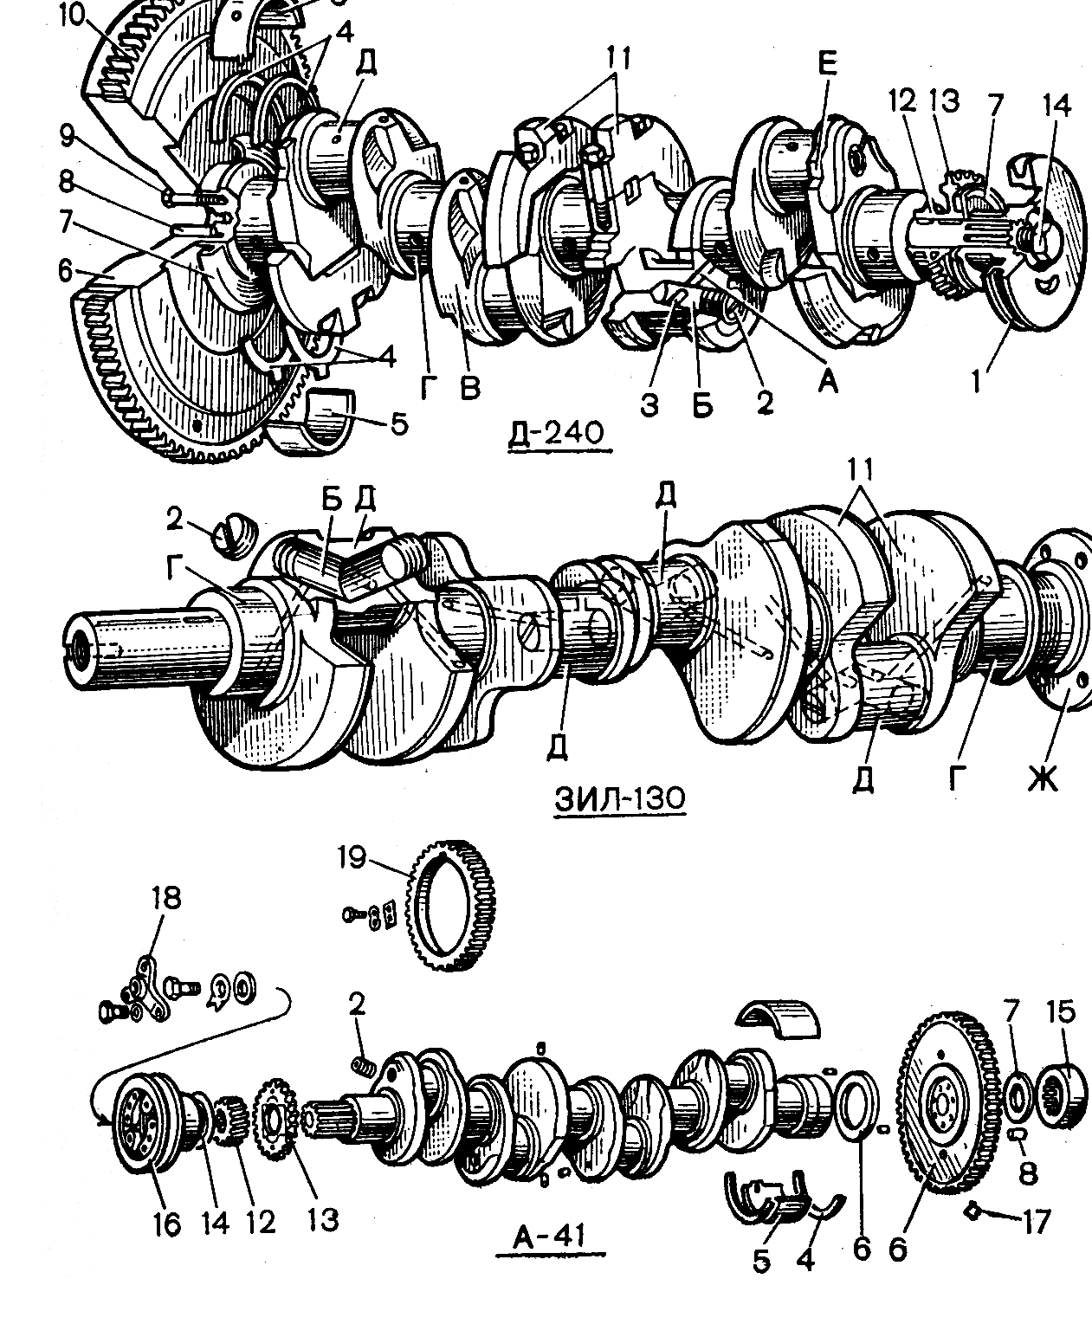
Всі частини колінчастого вала зрівноважені відносно його осі. Під час роботи двигуна відцентрові сили, що виникають при обертанні кривошипів і нижніх частин шатунів, навантажують корінні підшипники. Для зменшення дії цих сил (при великій частоті вони значні) на валах багатьох двигунів зроблені противаги, розміщені на щоках з боку, протилежного шатунним шийкам.
Рис 5 . Колінчасті вали із спряженими деталями:
1—шків; 2— пробка; 3 — трубка; 4 — упорні півкільця; 5 —вкладиші корінного підшипника; 6 — маховик; 7—масловідбивач; 8 — установочний штифт; 9 — болт кріплення маховика; 10 — зубчастий вінець; 11 — противаги; 12 —шестірня колінчастого вала; 13 —ведуча шестірня привода масляного насоса; 14 — болт для провертання вала; 15 — роликовий підшипник; 16 — маслянка каналу підведення масла до підшипника; 17 — штифт фіксації півкілець; 18 — храповик; 19 — шестірня привода врівноважувального механізму
На носку колінчастого вала закріплені одна або дві шестірні, масловідбивач, шків і храповик (в дизелях А-41, ЗМЗ-53, ЗИЛ-130) або болт (Д-240) з шестигранною головкою для провертання колінчастого вала. В дизелях СМД-62, ЯМЗ-240Б і КамАЗ-740 шестірня привода розподільного механізму встановлена на хвостовику колінчастого вала.
За заднім корінним підшипником є гребінь, а також маслозгінна різьба (ЗМЗ-53) або накатка (ЗИЛ-130). На хвостовику вала або його фланця установочними штифтами 8 і болтами 9 закріплений маховик. В торці хвостовика всіх двигунів (крім Д-240 і ЯМЗ-240Б) виконано гніздо для підшипника ведучого вала трансмісії.
Осьове переміщення колінчастого вала в блоці (або картері) обмежується фіксованими півкільцями 4. Вони розміщені тільки в одній опорі: по боках заднього (А-41, Д-240, СМД-60, КамАЗ-740), переднього (ЯМЗ-240Б, ЗМЗ-53, ЗИЛ-130) або середнього (СМД-18Н, Д-144) корінного підшипника. Таке кріплення не заважає валу подовжуватися при тепловому розширенні.
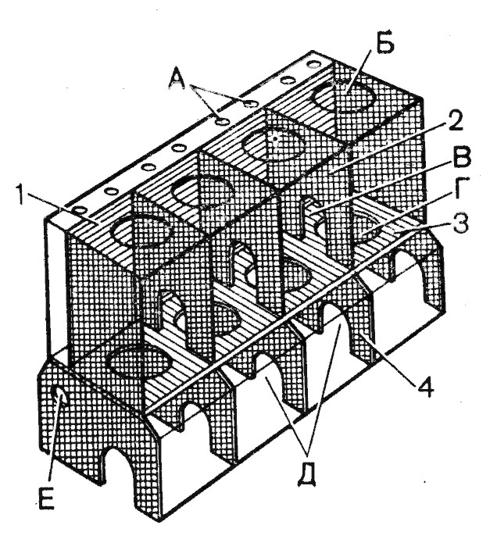
На кінцях колінчастого вала, в місцях виходу із блока, установлені масловідбивачі 7, а в передніх і задніх корпусах — ущільнювачі.

5. КОРПУС ДВИГУНА. ЦИЛІНДРИ
Корпус (остов) двигуна складається із нерухомих частин, до яких зсередини і зовні прикріплені деталі його механізмів і агрегати. Частина, що об'єднує всі циліндри, називається блоком циліндрів, а замкнена порожнина, в якій обертається колінчастий вал і знаходиться масло для мащення механізмів,— картером. У двигунів рідинного охолодження ці дві частини мають вигляд одного виливку, що називається блок-картером. Зверху він
Рис.6. Схема блок-картера дизеля рідинного охолодження:
1—вертикальна поздовжня перегородка; 2 —вертикальна поперечна перегородка; 3 — горизонтальна перегородка; 4 — вертикальна нижня перегородка
закритий головкою циліндрів, знизу — піддоном картера, спереду — корпусом (картером) розподільних шестерень, а ззаду — картером маховика.
Підвіска двигуна. Корпус двигунів різних моделей опирається на раму машини через еластичні гумово-металеві амортизатори. Вони знижують шкідливий вплив вібрації двигуна на водія та машину, а також запобігають перевантаженню корпуса двигуна, яка може виникнути внаслідок перекосу рами.
Корпус двигуна невеликої маси (наприклад, Д-21А самохідного шасі Т-16М) ззаду жорстко приєднаний до корпуса трансмісії, а спереду опори не має. Таке кріплення називається консольним.
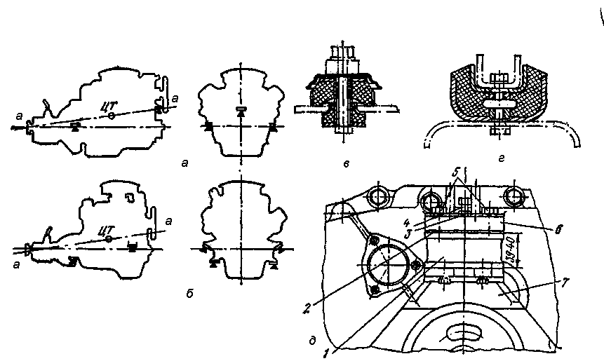
Рис. 7. Схеми підвіски і пружних елементів опор автомобільних і тракторних двигунів:
а — триточкова підвіска; б — четириточкова підвіска; в — пружний елемент для поглинання вертикальних коливань; г — пружний елемент із підвищеною твердістю в горизонтальній площині; (а — а) —.вісь коливання; ЦТ — центр ваги; д — передня підвіска дизеля Д-240; 1 — амортизатор; : 2 — регулювальні прокладки; 3 — контргайка; 4 — регулювальний болт: 5 — болт кріплення; 6 — кронштейн кришки розподілу; 7 — передня опора.
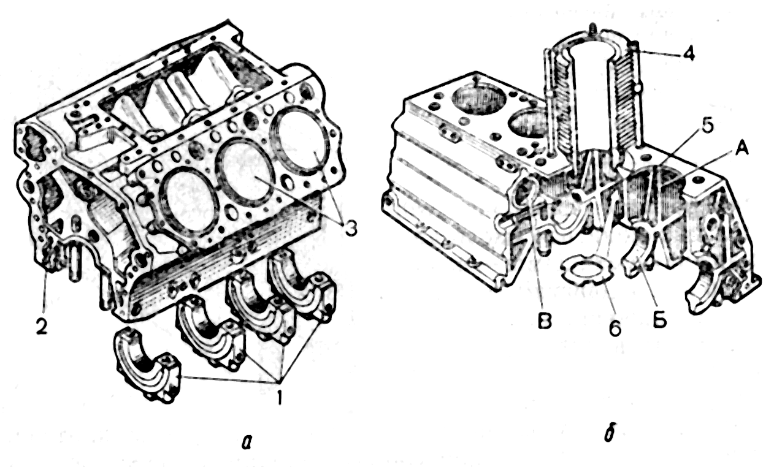
Блок-картер (блок) відлитий із сірого чавуну, а у двигуна ЗМЗ-53 (автомобіль ГАЗ-53) — із алюмінієвого сплаву. В ньому виконані внутрішні перегородки. Через отвори Б (рис. 6) верхньої стінки і Г перегородки 3 в блок установлені циліндри двигуна. Перегородки 2 з виїмками В ділять верхню частину блока на порожнини, призначені для охолодної рідини (води), які названі водяною сорочкою. Перегородка 1 відокремлює ці порожнини від камери штанг розподільного механізму. Перегородки 4 надають блоку більшої жорсткості. Виїмки Д цих перегородок, а також передньої і задньої стінок закриті знизу кришками і утворюють постелі, в яких розміщені корінні підшипники колінчастого вала. Паралельно йому в отворах Е блока розміщується вал газорозподільного механізму, а в отворах А — його штовхачі. Такий блок-картер мають рядні двигуни. Форма блока дворядних двигунів — більш складна, V-подібна (рис. 8, а). В блоках двигунів відлиті канали для надходження охолодної рідини до водяної сорочки, просвердлені отвори і канали для підведення масла до тертьових поверхонь деталей.
Щоб кріпити зовнішні деталі, в блоці є оброблені приливи і площадки з нарізними отворами.
Рис.8. Блок-картер дизеля рідинного охолодження СМД-62 (а) і картер з циліндром дизеля повітряного охолодження Д-144 (б):
1 — кришки корінних підшипників; 2 — блок-картер; 3 — гільзи циліндрів; 4 — циліндр з брами; 5 — картер дизеля; 6 — ущільнювальне кільце
Циліндр. В ньому переміщується поршень і відбуваються процеси робочого циклу двигуна. Внутрішня його поверхня для зменшення тертя і спрацювання відшліфована і відполірована до високого класу шорсткості і називається дзеркалом циліндра на дзеркалі циліндра дизеля КамАЗ-740 знаходяться западини і площадки, розміщені під кутом до осі гільзи.
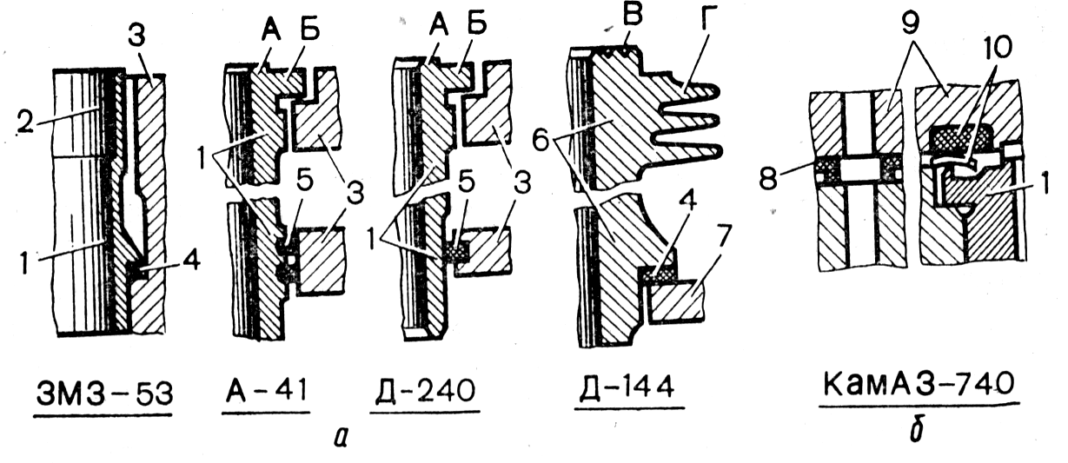
Рис. 9. Розріз бокової поверхні циліндрів (а) і схема ущільнення верхньої частини гільзи (б):
1 – гільза циліндра; 2 – вставка; 3 – блок циліндрів; 4 – ущільнювальна прокладка; 5 – гумове кільце; 6 – циліндр повітряного охолодження; 7 – картер дизеля; 8 – ущільнення водомасляного стику; 9 – головка циліндра; 10 ущільнення газового стику.
У двигунах повітряного охолодження (Д-144 і Д-2ІА) немає блока циліндрів. Кожен циліндр 4 (рис. 8, б) окремо прикріплений до чавунного картера 5, в якому розміщені колінчастий і розподільний вали.
При роботі дизеля масло утримується у западинах, поліпшуючи припрацювання поршня з кільцями по гільзі.
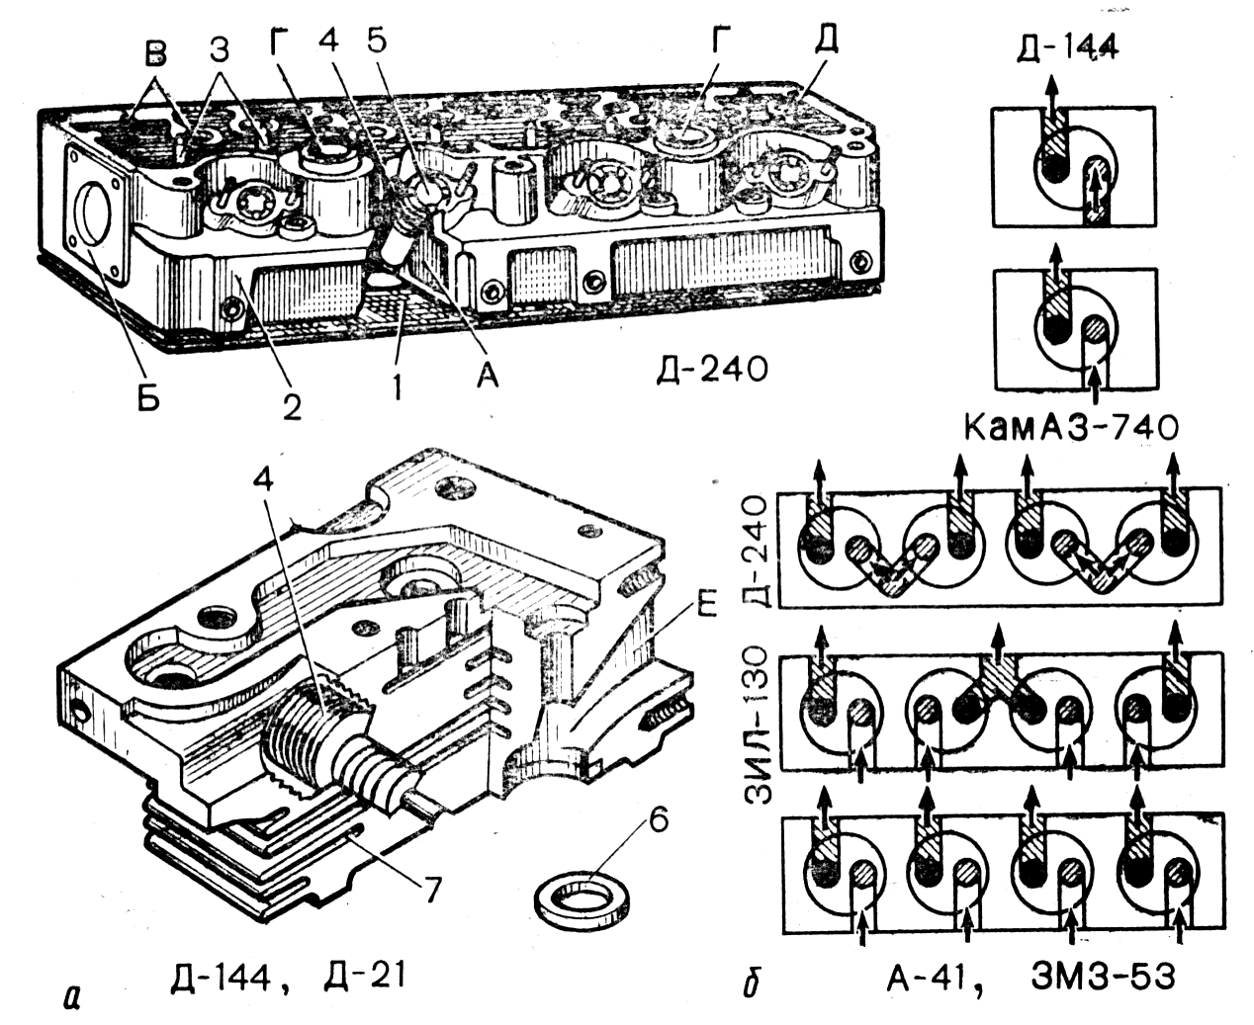
Рис.10. Головка циліндрів (а) і схема розміщення впускних каналів в головках циліндрів (б): 1 – прокладка головки циліндрів; 2 – головка циліндрів; 3 – втулки клапанів; 4 – стакан форсунки; 5 – гайка стакана; 6 – сідло клапана;
У всіх двигунах рідинного охолодження, що вивчаються, кожен циліндр окремо відлитий із високоміцного чавуну і називається циліндровою гільзою. її встановлюють в блок зверху. Бурт Б (рис. 9) входить у виточку блока 3 (виступаючи над ним на соті частки мм) і через прокладку щільно притискується до нього головкою циліндрів. Кільцевий виступ А запобігає обгорянню прокладки.
Водяна сорочка блока утворюється між його стінками і зовнішньою поверхнею гільз, які в такому випадку називаються мокрими. У автомобільних двигунах ЗМЗ-53 і ЗИЛ-130 у верхню частину мокрої гільзи запресована коротка вставка 2, що не омивається рідиною (суха), яка виготовлена із високоміцного антикорозійного чавуну. Така конструкція гільзи циліндра подовжує строк служби двигуна. Нижня частина гільзи зовні оброблена на конус і вільно входить в нижній отвір блока, але ущільнена одним (Д-240) або двома гумовими кільцями круглого перерізу. Їх розміщують в канавках гільзи або блока. Таке ущільнення дає можливість гільзі при нагріванні подовжуватися без порушення герметичності водяної сорочки. Інколи (в дизелях А-41 і ЯМЗ-240Б) вище цих кілець в широку канавку гільзи вкладають антикавітаційне гумове кільце прямокутного перерізу. (Кавітація — місцеве утворення бульбашок пари, її тиск різко підвищується, що може призвести до утворення раковин на поверхні гільзи циліндра.) Гільза циліндра двигуна ЗМЗ-53 ущільнена в блоці мідною прокладкою 4.
Залежно від внутрішнього діаметра гільзи сортують на розмірні групи, полегшуючи тим самим підбір необхідного зазору між циліндром і поршнем. Позначення групи (Б, С, М) нанесено на верхньому торці.
Циліндри двигуна повітряного охолодження також відлиті із високоміцного чавуну, але для кращої тепловіддачі мають зовні ребра. Нижньою обробленою поверхнею такий циліндр ставлять на картер дизеля, прокладаючи між ними мідне кільце 4, і притягують до нього разом з головкою за допомогою гайок анкерних (силових) шпильок, вгвинчених в картер. На верхньому торці циліндра виконані дрібні кільцеві виступи В, які заглиблюються в метал головки циліндра, забезпечуючи ущільнення між цими деталями без прокладки.
Головка циліндра разом з його стінками і днищем поршня утворює камеру згоряння. У двигунах рідинного охолодження головка циліндрів 2 (рис. 10, а) являє собою виливок з чавуну або алюмінієвого сплаву (ЗМЗ-53, ЗИЛ-130, Д-144, КамАЗ-740). Вона закриває циліндр або ряд циліндрів.
Головку циліндрів ЗИЛ-130 піддають лазерному зміцненню, яке збільшує термін її служби.
У головці циліндрів розміщені клапани розподільного механізму і форсунки (або іскрові свічки запалювання). У карбюраторних двигунах в ній же виконані камери згоряння.
Всередині головки є канали і водяна сорочка. Охолоджувальна рідина підводиться до найбільш нагрітих місць головки — перемичок між сідлами клапанів і до місць розміщення форсунок, а також до інших нагрітих поверхонь цієї деталі. У нижній обробленій поверхні головки виконані отвори (для шпильок або болтів кріплення головки до блока, штанг, форсунок або іскрових свічок запалювання, протікання рідини із водяної сорочки блока) і розточені гнізда для клапанів.
На всіх наведених двигунах (крім Д-240) в гнізда випускних або всіх клапанів запресовані кільця із жаростійкого чавуну. Вони служать сідлами головок клапанів. Для кращого сумішоутворення в циліндрі повітрю, що надходить в нього, надають вихрового руху. Для цього в сідлах впускних клапанів виконані козирки (СМД-60, СМД-62) або впускним каналам головки надають гвинтову форму (КамАЗ-740, СМД-18, Д-245, ЗИЛ-130).
Герметичність прилягання головки циліндрів до блока досягається встановленням між ними жаростійкої прокладки, найчастіше із азбостального полотна. Вона перешкоджає виходу газів із циліндрів назовні і витоку охолоджувальної рідини з водяних сорочок.
На дизелі КамАЗ-740 встановлено комбіноване ущільнення, його металічні кільця (див. рис. 4) запобігають виходу газу, а гумова прокладка — витіканню охолодної рідини і масла.
Головка циліндрів прикріплена до блока шпильками з гайками або болтами (ЗИЛ-130, КамАЗ-740).
Головка циліндра двигунів повітряного охолодження для кращого відведення теплоти виконана з ребрами. В неї вгвинчена стальна втулка для кріплення форсунки, а в розточках під клапани запресовані чавунні сідла.
Зверху в головку циліндрів запресовані чавунні або металокерамічні напрямні втулки клапанів.
Маховик. Обертаючись разом з колінчастим валом, він акумулює (нагромаджує) кінетичну енергію, яка витрачається для виведення кривошипно-шатунного механізму з мертвих точок, полегшує пуск двигуна, зменшує нерівномірність обертання колінчастого вала, допомагає подолати підвищення навантаження при рушанні з місця машинно-тракторного агрегату або автомобіля, полегшує подолання короткочасних перевантажень.
Маховик відлитий з чавуну, розміри його залежать від частоти обертання вала і кількості циліндрів (чим більші ці параметри, тим маховики легші). На ободі закріплений стальний зубчастий вінець для обертання вала пусковим пристроєм.
У маховиках деяких двигунів є отвори для провертання колінчастого вала, канали для підведення масла до підшипника розміщеного в торці вала; мітки, глухі отвори чи паз для визначення ВМТ поршня першого циліндра або моменту початку подачі палива (Д-240 і КамАЗ-740). Маховик встановлений на хвостовику колінчастого вала (А-41, Д-144, КамАЗ-740), на його фланці (СМД-62, СМД-18Н, ЗИЛ-130» ЗМЗ-53) або маточині (ЯМЗ-240Б). Маховик відносно колін вала зафіксований установочними штифтами і закріплений болтами. В усіх двигунах (крім ЯМЗ-240Б) на задній площині маховика встановлено зчеплення — частина трансмісії трактора або автомобіля.
6. ГЕРМЕТИЗАЦІЯ КОРПУСА ДВИГУНА.САПУН
Герметизація потрібна для того, щоб із картера двигуна не витікало масло і в нього не потрапив пил чи газ. Привалкові поверхні нерухомих корпусних деталей (корпус шестерень, його кришка, картер маховика, піддон картера) герметично ущільнені прокладками, їх виготовляють із картону, пароніту або пробкової композиції.
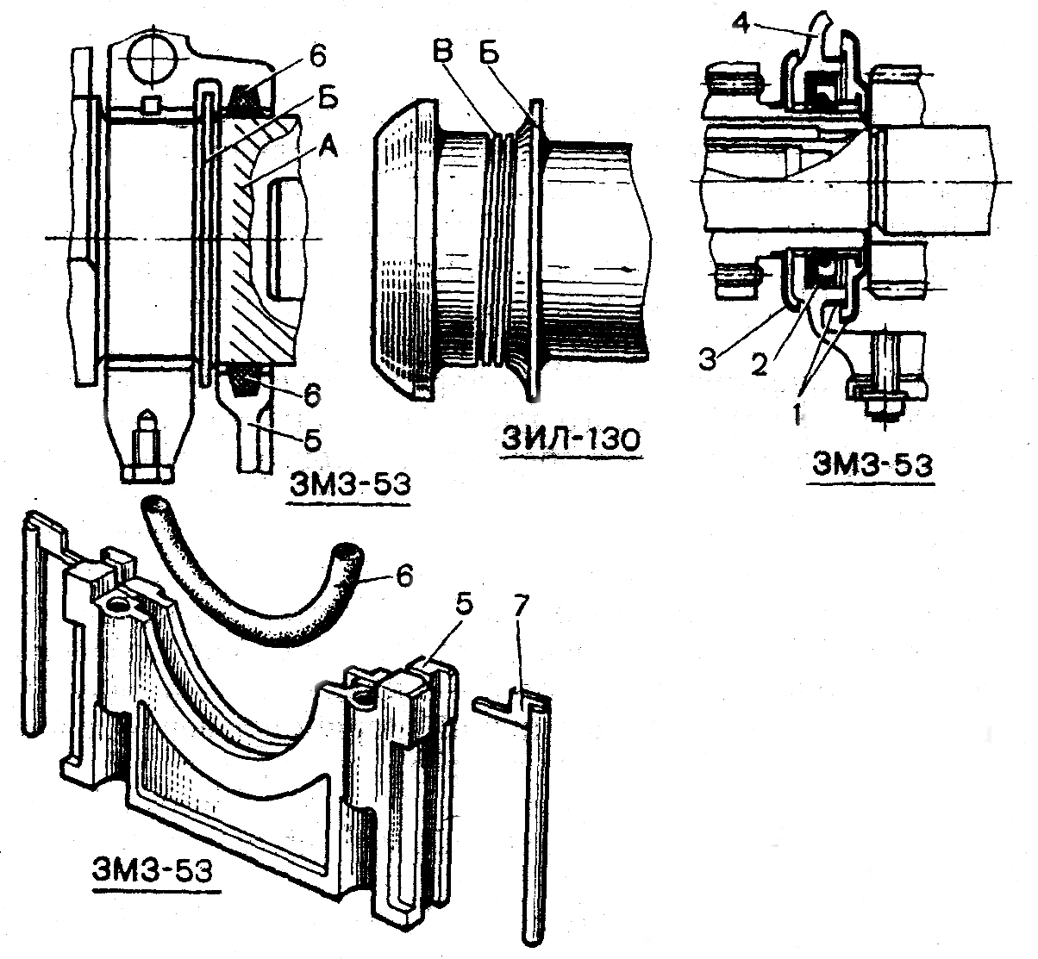
Рис.11. Ущільнення кінців колінчастого вала:
1 - масло відбивач; 2 - сальник; 3 - грязевідбивач; 4 - кришка розподільних шестерень; 5 - сальникотримач; 6 - шнуровий сальник; 7 - боковий ущільнювач
Щоб масло не витікало у місцях виходу кінців, колінчастого вала, використовують масловідбивачі різної конструкції, сальники і пружні гумові кільця та манжети. Масловідбивачі 1 (рис. 11) можуть бути штамповані із тонкої сталі тарілчастої форми, а також у формі гребеня Б, розміщеного на задньому кінці вала. Для цього ж на валу проточують маслозгінну різьбу В або роблять накатку. По їх гвинтових канавках при обертанні вала масло повертається в піддон картера.
Щоб запобігти витіканню масла, яке не було затримане , відбивачами, встановлюють сальники або гумові ущільнювачі. Матеріал сальників — повсть або азбестова набивка.
Сапун. Під час роботи двигуна невелика частина газів проривається в картер. Щоб при цьому не підвищувався тиск, який міг би витиснути масло назовні, порожнина картера з’єднана з атмосферою через сапун, в якому є пориста набивка. Вона пропускає назовні гази, якщо тиск в картері більший атмосферного.
Окрім відкритої системи вентиляції картера (через сапун) у деяких карбюраторних двигунів (ЗІЛ-130, ЗМЗ-24) використовують закриту систему вентиляції коли відпрацьовані гази із картера подаються у впускний трубопровід.
2.Питання для закріплення матеріалу.
1. Із яких матеріалів виготовляють поршні? 2. Які позначки наносять на днище поршня? 3. Яку форму має шатун у перерізі? 4. Поверхню якого компресійного кільця покривають шаром пористого хрому? 5. З якою метою на колінчастому валу закріплюють противаги? 6. Які деталі обмежують осьове переміщення колінчастого вала? 7. Із яких матеріалів виготовляють блок-картери автомобільних і тракторних двигунів? 8. Дайте визначення терміна „дзеркало циліндра” 9. Яку гільзу називають мокрою? 10. За допомогою яких деталей досягається герметичність прилягання головки циліндрів до блока? 11. Яке призначення має маховик? 12. В чому полягає різниця закритої і відкритої системи вентиляції картера?

3. Рекомендована література.
Л-1, с.56-79, Л-4 с. 25-33, Л-5 с. 51-64, Л-8 с. 16 -37.

Література
№ | Назва
1 | Трактори та автомобілі. Ч. 1. Навч. посіб. / М.Г. Сандомирський, М.Ф. Бойко., А.Т. Лебедєв та ін. .; За ред. проф. А.Т.Лебедєва. – К.: Вища школа, 2000. – 357 с.
2 | Бойко М.Ф.. Трактори та автомобілі, Ч. 2. Електрообладнання: Навч. посіб. – К.: Вища освіта, 2001. – 243 с.:іл.
3 | Трактори та автомобілі. Ч. 3. Шасі: Навч. посібник /А.Т.Лебедєв, В.М. Антощенков, М.Ф Бойко та ін.; За ред. проф. А.Т.Лебедєва. – К.: Вища освіта, 2004.-336 с.: іл.
4 | Білоконь Я.Ю., Окоча А.І. Трактори і автомобілі. – К.: Урожай, 2002, -324 с.
5 | Білоконь Я.Ю., Окоча А.І. Войцехівський А.І. Трактори і автомобілі. – К.: Урожай, 2003, -556 с.
6 | Гельман В.М., Москвин М.В. Сільськогосподарські трактори і автомобілі .Кн. 1: Двигуни.- К.: Урожай, 1990. – 300 с.
7 | Гельман В.М., Москвин М.В. Сільськогосподарські трактори і автомобілі .Кн. 2: Шасі.- К.: Урожай, 1990. – 300 с.
8 | Тракторы и автомобили. Под ред. Скотникова В. А.-М.: Агропромиздат. : 1985
9 | Николаенко А. В. Теория, конструкция и расчет автотранспортных двигателей. –М : Колос. 1992.
10
  Скотников В.А., Мащенский А.А., Солонский А.С. Основы теории и расчета трактора и автомобиля.- М.: Агропромидат, 1986.-363с.
11 | Водяник І.І. Експлуатаційні властивості тракторів і автомобілів. – К.: Урожай, 1994. -224 с.
12 | Гуревич А.М., Болотов А.К., Судницын В.И. Конструкция тракторов и автомобилей.- М.: Агропомиздат, 1989. – 368 с.

Саєнко Анатолій Васильович

ТРАКТОРИ І АВТОМОБІЛІ
Частина 1
Конструкція тракторів і автомобілів

Конспект лекцій
Частина 1

Суми, РВВ, Сумський НАУ, вул. Кірова, 160

__________________________________________________________________
Підписано до друку: „__”______2012 р. Тираж 150 прим.
Гарнітура. Times New Roman.
Формат А5. Умовн. друк. арк. 2 Замовл.________.
__________________________________________________________________

